# BAB I

# PENDAHULUAN

## Latar Belakang Masalah

Berdasarkan pengamatan penulis, pada saat ini banyak terdapat karyawan yang ingin melanjutkan jenjang pendidikannya (dalam hal ini kuliah), namun terbentur dengan jadwal perkuliahan yang diatur oleh institusi pendidikan yang ada, sehingga tidak sedikit mahasiswa yang sulit mengatur jadwal perkuliahan dengan jam kerja pada perusahaan tempat bekerja.

Berbagai konsep dan teknik baru dalam pembelajaran telah banyak dikembangkan untuk menggantikan metode tradisional yang hanya mengandalkan pada kuliah satu arah di kelas. Pandangan baru seperti *active learning* dan *student-centered education* telah mendorong lahirnya berbagai inovasi dalam teknologi pengajaran. Salah satu inovasi tersebut adalah *e-learning.*

*E-learning* adalah pembelajaran jarak jauh *(distance learning)* yang memanfaatkan teknologi komputer, keuntungan yang bisa diperoleh dengan *e-learning* adalah dalam hal fleksibilitasnya (Surjono, 2013:1), *e-learning* memungkinkan mahasiswa untuk dapat menjadi peserta didik melalui komputer di tempat mereka masing-masing tanpa harus secara fisik pergi mengikuti perkuliahan sebenarnya di dalam kelas. Peserta didik dapat mengakses informasi dan materi pembelajaran, berinteraksi dengan sesama dan pengajar, melakukan transaksi tugas-tugas, mengerjakan test (Surjono, 2013:6), serta layanan tutor yang dapat membantu peserta belajar apabila mengalami kesulitan. Selain itu juga terdapat sistem evaluasi terhadap kemajuan atau perkembangan belajar.

Berbagai fitur banyak diiplementasikan dalam sebuah program *e-learning,* salah satunya adalan fitur *email notification.* Dengan adanya fitur ini, peserta kuliah *online*yang telah mendaftarkan alamat emailnya tidak perlu takut untuk tertinggal dalam perkuliahan, karena setiap ada materi baru yang ditambahkan ke dalam sistem, maka peserta kuliah *online* akan mendapatkan pemberitahuan melalui email yang telah didaftarkan.

## Maksud dan Tujuan

Maksud dari penulisan tugas akhir ini adalah:

1. Merancang aplikasi e-learning pada Akademi Diploma Tiga (DIII) yang menyediakan fasilitas pembelajaran secara *online,* sehingga mahasiswa dapat mengikuti perkuliahan melalui komputer di tempat mereka masing-masing tanpa harus secara fisik pergi mengikuti perkuliahan di dalam kelas.
2. Dengan adanya fitur *email notification,* diharapkan tidak adanya keterlambatan dalam mengikuti perkuliahan secara *online*.

Sedangkan tujuan penulisan tugas akhir adalah sebagai syarat kelulusan Program Diploma Tiga (DIII) Jurusan Manajemen Informatika di Akademi Manajemen Informatika dan Komputer Bina Sarana Informatika (AMIK BSI).

## Metode Penelitian

Metodologi penelitian merupakan suatu proses yang digunakan untuk memecahkan suatu masalah yang logis, dimana memerlukan data-data untuk mendukung terlaksananya suatu penelitian. Metode penelitian yang digunakan adalah metode deskriptif (Sugiyono, 2012:35). Metode deskriptif merupakan metode yang menggambarkan fakta-fakta dan informasi dalam situasi atau kejadian dimasa sekarang secara sistematis, faktual dan akurat. Metode Penelitian ini memiliki dua tahapan, yaitu :

1. **Tahap Pengumpulan Data**

Tahap pengumpulan data dapat diperoleh secara langsung dari objek penelitian. Cara-cara yang mendukung untuk mendapatkan data primer adalah sebagai berikut :

1. Studi Pustaka

Studi ini dilakukan dengan cara mempelajari, meneliti dan menelaah berbagai literatur-literatur dari perpustakaan yang bersumber dari buku-buku teks, jurnal ilmiah, situs-situs internet, dan bacaan-bacaan yang ada kaitannya dengan topik penelitian

1. Observasi

Observasi yaitu pengumpulan data dengan cara melakukan pengamatan secara langsung pada sebuah Akademi Diploma Tiga (DIII).

1. **Tahap Pengembangan Perangkat Lunak**

Teknik analisis data dalam pembuatan perangkat lunak menggunakan paradigma perangkat lunak secara waterfall (Sommervile, 2007:30), yang meliputi beberapa proses diantaranya (Gambar I.1):

1. *Requirement Analyst and Definition*

Komunikasi antara *developer* dan klien sering menjadi masalah. Karena itu komunikasi dibangun dengan melakukan pemrograman berpasangan (*pair programming*). *Developer* didampingi oleh pihak klien dalam melakukan *coding* dan *unit testing* sehingga klien bisa terlibat langsung dalam pemrograman sambil berkomunikasi dengan *developer*.

1. *System and Software Design*

Pada tahap ini, kebutuhan bisnis akan diterjemahkan menjadi sebuah solusi basis IT. Meliputi arsitektur *hardware* dan *software,* desain penyimpanan data, dan pemilihan bahasa pemrograman yang akan digunakan. Tahap ini juga membahas tentang *user interface* dari sistem yang dikembangkan*.*

1. *Implementation and Unit Testing*

Desain sistem diterjemahkan ke dalam kode-kode program dengan bahasa pemrograman yang telah ditentukan pada tahap sebelumnya. Dan dilakukan pengujian pada setiap modul sistem.

1. *Integration and System Testing*

Proses pengujian berfokus pada logika *internal software*, memastikan bahwa semua pernyataan sudah diuji, dan pada eksternal fungsional, yaitu mengarahkan pengujian untuk menemukan kesalahan-kesalahan dan memastikan bahwa input akan memberikan hasil aktual yang sesuai dengan hasil yang dibutuhkan. Pada penelitian ini penulis menggunakan teknik *black box* untuk menguji fitur-fitur sistem yang telah dibangun.

1. *Operational and Maintenance*

Tahap ini dilaksanakan suatu proses instalasi sistem dan berhubungan dengan modifikasi system atau komponen sistem untuk meningkatkan performansi sistem.

*Requirements Definition*

*System and Software*

*Implementation and Unit Testing*

*Integration and System*

*Operational and Maintenance*

**Gambar I. 1**MetodeWaterfall menurut Sommerville

## Ruang Lingkup

Adapun ruang lingkup pada pembuatan aplikasi*e-learning*  ini dibagi menjadi 5 bagian, antara lain:

1. Proses

Proses yang ada dalam aplikasi*e-learning* ini adalah proses penambahan materi perkuliahan, proses ujian, proses laporan hasil evaluasi.

1. Data

Data yang ada dalam aplikasi*e-learning* ini adalah mata kuliah, data pengajar, data mahasiswa, data admin dan data-data tersebut akan dikelola oleh admin.

1. Keluaran

Keluaran atau *output* yang dihasilkan dari aplikasi *e-learning* ini adalah informasi, materi kuliah, informasi nilai, informasi ujian, informasi pengajar, informasi mahasiswa.

1. Fitur

Fitur atau fasilitas tambahan yang digunakan dalam aplikasi *e-learning* ini yaitu *email notification*. Dimana para mahasiswa akan mendapatkan informasi melalui email jika ada mata kuliah yang *up-to-date.*

1. Sistem

Sistem yang terdapat pada aplikasi  *e-learning* ini hanya mengolah data untuk keperluan perkuliahan *online,* tidak mengolah data untuk keperluan sistem akademik.

## Sistematika Penulisan

Pada penelitian ini peneliti menyusun berdasarkan sistematika penulisan sebagai berikut:

**BAB I PENDAHULUAN**

Bab ini berisi tentang latar belakang, identifikasi masalah, Maksud dan tujuan penelitian, metode penelitian, ruang lingkup dan sistematika penulisan.

**BAB II LANDASAN TEORI**

Bab ini berisi tentang teori-teori yang mendukung atau berhubungan dengan aplikasi ini.

**BAB III PEMBAHASAN**

Bab ini penulis menjelaskan analisis kebutuhan, perancangan perangkat lunak, meliputi rancangan antar muka, rancangan basis data, dan rancangan struktur navigasi, terakhir implementasi dan pengujian unit.

**BAB IV PENUTUP**

Bab ini berisi tentang kesimpulan dan saran untuk mendukung perbaikan sistem website ini.

# BAB II

# LANDASAN TEORI

## Konsep Dasar Web

* 1. ***Internet***

Menurut Yuhefizar (2013:2), internet merupakan media paling penting pada era informasi karena kemampuannya dalam meenyebarkan informasi dan memungkinkan untuk berkomunikasi dengan siapa saja di dunia tanpa terkendala oleh masalah jarak, waktu dan tempat.

Secara sederhana internet adalah sebagai media komunikasi akses informasi berbagai sumber daya atau data. Dalam hal ini berarti dengan internet bisa menyiarkan dan mengakses secara langsung baik berita informasi dan bertukar data dengan akses internet online ke seluruh penjuru dunia tanpa ada batasan wilayah geografis dari setiap penggunanya .

1. Konsep Internet

Perkembangan teknologi dan komunikasi semakin pesat, kehadiran internet menjadi salah satu wujud perkembangan tekonologi dan komunikasi. Kehidupan manusia modern hari ini seolah tidak lepas dari kebutuhan akan internet.Bagi manusia modern yang memiliki berbagai kesibukan, tentu internet menjadi bagian dari kebutuhan primer karena mempermudahjaringan komunikasi.

1. Fasilitas Dalam Internet
2. *World Wide Web* (WWW)

Salah satu layanan aplikasi di internet ini adalah *World Wide Web (WWW),* pelayanan yang dikembangkan di internet dan menjadi layanan aplikasi yang paling terpopuler digunakan pemakai jaringan internet dan perkembangannya terus dilakukan sampai saat ini untuk menyempurnakan teknologi ini. *WWW* ini bekerja menggunakan teknologi yang disebut *hypertext,* yang kemudian dikembangkan menjadi suatu *protocol* aplikasi yang disebut *Hyper Text Transfer Protocol* (*HTTP).* Dengan adanya fasilitas ini menjadikan web menjadi salah satu aplikasi yang paling mudah untuk menjelajahi internet.Dengan mengunakan *WWW* kita dapat mengakses informasi dan menyajikan dalam berbagai bentuk informasi seperti text, grafik, suara, animasi, video dan sebagainya.

1. *Elektronik Mail* (*E-mail*)

*E-mail* merupakan aplikasi di *internet* sebagai sarana komunikasi surat menyurat dalam bentuk elektronik.

1. *Mailing List* (Milis)

Milis merupakan aplikasi internet yang digunakan sebagai sarana diskusi atau bertukar informasi dalam suatu kelompok melalui email.

* 1. ***Website***

Menurut Nazri(2011:9), “*Website* merupakan kumpulan informasi pada *server* komputer yang terhubung satu sama lain dengan jaringan *internet* maupun *intranet*”. Sebuah *website* biasanya dibangun atas banyak halaman *web* yang saling berhubungan. Hubungan antara satu halaman *web* dengan halaman *web* lainnya disebut *hyperlink*, sedangkan *text* yang dijadikan media penghubung disebut *hypertext.*

Perkembangan dunia *internet* yang sangat pesat membuat banyak orang menghabiskan sebagian besar waktunya di depan perangkat yang terkoneksi dengan *internet*, mulai dari belajar sampai berbelanja semua dilakukan lewat dunia maya. *Website* merupakan salah satu layanan yang ditawarkan oleh *internet* diantara layanan-layanan lainnya. *Website* adalah *homepage,* dimana *homepage* adalah halaman awal sebuah domain.

1. Unsur-unsur *Website* atau situs

Untuk menyediakan keberadaan sebuah website, maka harus tersedia unsur-unsur penunjangnya, adalah sebagai berikut:

1. Tempat penyimpanan *website* (*Web hosting*)

Menurut Martajasa (2014) pengertian *web hosting* adalah jasa layanan internet yang menyediakan sumber daya server-server untuk disewakan sehingga memungkinkan organisasi atau individu menempatkan informasi di internet berupa HTTP, FTP, EMAIL atau DNS. Lama penyewaan *web hosting* rata-rata dihitung per tahun. Penyewaan hosting dilakukan dari perusahaan-perusahaan penyewa web hosting yang banyak dijumpai baik di Indonesia maupun Luar Negeri.

1. Nama domain (*Domain name/URL – Uniform Resource Locator*)

Pengertian Nama Domain atau biasa disebut dengan *Domain Name* atau URL adalah alamat unik di dunia *internet* yang digunakan untuk mengidentifikasi sebuah *website*, atau dengan kata lain *domain name* adalah alamat yang digunakan untuk menemukan sebuah *website* pada dunia *internet*.

1. Bahasa Program (*Scripts Program*)

Bahasa Program adalah bahasa yang digunakan untu menerjemahkan setiap perintah dalam *website* yang pada saat diakses. Jenis bahasa program sangat menentukan statis, dinamis atau interaktifnya sebuah website.Semakin banyak ragam bahasa program yang digunakan maka terlihat *website* semakin dinamis, dan interaktif serta terlihat bagus. Beragam bahasa program saat ini telah hadir untuk mendukung kualitas *website*. Jenis-jenis Bahasa program yang banyak dipakai para desainer website antara lain HTML, ASP, PHP, JSP, Java Scripts, Java applets dan sebagainya. Bahasa dasar yang dipakai setiap situs adalah HTML sedangkan PHP, ASP, JSP dan lainnya merupakan bahasa pendukung yang bertindak sebagai pengatur dinamis dan interaktifnya situs. Bahasa program ini biasanya digunakan untuk membangun portal berita, artikel, forum diskusi, buku tamu, anggota organisasi, *email, mailing list* dan lain sebagainya yang memerlukan *update* setiap saat.

1. *Desain website*

Setelah melakukan penyewaan domain name dan *web hosting* serta penguasaan Bahasa program (*scripts program*). Unsur *website* yang penting dan utama adalah desain.Desain Website menentukan kualitas dan keindahan sebuah *website. Desain* sangat berpengaruh kepada penilaian pengunjung akan bagus tidaknya sebuah *website*.

1. Fungsi *Website*

Secara umum situs *web* mempunyai fungsi sebagai berikut:

1. Fungsi Komunikasi

Situs *web* yang mempunyai fungsi komunikasi pada umumnya adalah situs web dinamis. Karena dibuat menggunakan pemograman *web* *(server side)*maka dilengkapi fasilitas yang memberikan fungsi-fungsi komunikasi, seperti *web mail, form contact, chatting form,*dan yang lainnya.

1. Fungsi Informasi

Situs *web* yang memiliki fungsi informasi pada umumnya lebih menekankan pada kualitas bagian kontennya, karena tujuan situs tersebut adalah menyampaikan isisnya. Situs ini sebaiknya berisi *teks* dan *grafik* yang dapat di *download* dengan cepat. Pembatasan penggunaan animasi gambar dan elemen bergerak sepertio shockwave dan java diyakini sebagai langkah yang tepat, diganti dengan fasilitas yang memberikan fungsi informasi seperti *news, profile company, library, reference,* dll*.*

1. Fungsi *Intertainment*

Situs web juga dapat memiliki fungsi *entertainment*/hiburan. Bila situs web kita berfungsi sebagai sarana hiburan maka penggunaan animasi gambar dan elemen bergerak dapat meningkatkan mutu presentasi desainnya, meski tetap harus mempertimbangkan kecepatan *downloadnya*. Beberapa fasilitas yang memberikan fungsi hiburan adalah *game online, film online, music online*, dan sebagainya.

1. Fungsi Transaksi

Situs *web* dapat dijadikan sarana transaksi biisnis, baik barang, jasa, atau lainnya. Situs web ini menghubungkan perusahaan, konsumen, dan komunitas tertentu melalui transaksi elektronik. Pembayarannya bisa menggunakan kartu kredit*, transfer*, atau dengan membayar secara langsung.

1. Jenis-jenis *Website*

Ada beberapa jenis situs web yang dikelompokkan sesuai tujuannya yaitu sebagai berikut:

1. Alat Pemasaran

Saat ini media pemasaran tidak hanya media cetak saja.Media elektronik sejenis situs juga dapat digunakan sebagai media pemasaran. Pemasaran melalui internet lebih cepat sampai dan memiliki jangkauan yang jauh lebih luas.

1. Nilai Tambah

Sebuah halaman web merupakan sarana promosi karena media promosi di web lebih murah dan­­­­­­­ efektif dibandingkan media promosi konvensional seperti brosur, majalah atau koran. Pada umumunya konten situs web berupa referensi atau informasi tambahan dari apa yang sudah diberikan secara *offline.*

d. *E-Commerce*

*E-Commerce* merupakan suatu kumpulan yang dinamis antara teknologi, aplikasi dan proses bisnis yang menghubungkan perusahaan, konsumen dan komunitas tertentu melalui transaksi elektronik.

1. *E-Learning*

Menurut Khan(2005:33), *e-learning* menunjuk pada pengiriman materi pembelajaran kepada siapapun, dimanapun, dan kapanpun dengan menggunakan berbagai teknologi dalam lingkungan pembelajaran yang terbuka, fleksibel, dan terdistribusi. Lebih jauh, istilah pembelajaran terbuka dan fleksibel merujuk pada kebebasan peserta didik dalam hal waktu, tempat, kecepatan, isi materi, gaya belajar, jenis evaluasi, belajar kolaborasi atau mandiri.

1. Komunitas

Sebuah situs web yang dibuat dengan tujuan untuk memungkinkan pengunjung berkomunikasi secara bersamaan. Pengunjung bisa berbagi pengalaman, cerita, ide, dna lainnya, bisa juga mencari dan menambah teman, atau untuk membuat suatu perkumpulan baru.

1. Portal

Portal adalah aplikasi berbasis *web* yang menyediakan akses suatu titik tunggal dari informasi *online* terdistribusi, seperti dokumen yang didapat melalui pencarian, kanal berita, dan link ke situs khusus. Untuk memudahkan penggunaannya biasanya disediakan fasilitas pencarian dan pengorganisasian informasi.

1. Personal

Situs personal merupakan situs yang memiliki tujuan untuk mempromosikan atau menginformasikan tentang seseorang. Biasanya berisi tentang biodata, portofolio (kumpulan hasil karya yang pernah dibuat), prestasi, atau sebagai *diary* yang menceritakan kehidupan sehari-hari yang dipublish agar orang lain dapat mengetahui dan mengenal tentangnya.

* 1. ***PHP* (*Hypertext Preprocessor*)**

Menurut Ardhana(2013:88) *PHP Hypertext Preprocessor* atau sering disebut PHP merupakan bahasa pemrograman berbasis *server side* yang dapat dilakukan *parsing script php* menjadi *script web* sehingga dari sisi *client* meghasilkan suatu tampilan yang menarik. PHP merupakan pengembangan dari FI atau *Form Interface* yang dibuat oleh Rasmus Lerdoff pada tahun 1995.

* 1. **HTML**

Menurut Ardhana(2013:42) HTML merupakan suatu bahasa yang dikenali oleh *web browser* untuk menampilkan informasi seperti teks, gambar, suara, animasi bahkan video.

Kode HTML memiliki aturan dan struktur penulisan tersendiri yang disebut tag HTML. Tag adalah kode yang digunakan untuk memoles *(mark-up)*teks ASCII *(American Standard Code for Information Interchange)* menjadi file HTML.

* 1. **Basis Data**

Basis data dapat dibayangkan sebagai sebuah lemari arsip. Basis data sendiri terdiri dari 2 kata yaitu basis dan data. Basis kurang lebih dapat diartikan sebagai markas atau gudang, tempat bersarang/berkumpul. Sedangkan data adalah representasi fakta dunia nyata yang mewakili suatu objek seperti manusia. pegawai, siswa, pembeli, pelangan, barang, hewan, peristiwa, konsep, keadaan dan sebagainya yang direkap dalam bentuk angka, huruf, symbol, teks, gambar, bunyi atau kombinasinya.

* 1. ***MySql***

Menurut Sidik(2012:101) *MySql* merupakan *software* RDBMS (*Relational Database Management System)* yang dapat mengelola *database* dengan sangat cepat, dapat menampung data dalam jumlah sangat besar, dapat diakses oleh banyak *user (multi user),* dan dapat melakukan suatu proses secara sinkron.

* 1. ***Waterfall***

Menurut Sommervile(2007:30) Metode *Waterfall* adalah suatu proses pengembangan perangkat lunak berurutan, di mana kemajuan dipandang sebagai terus mengalir ke bawah (seperti air terjun) melewati fase-fase perencanaan, pemodelan, implementasi (konstruksi), dan pengujian.

1. Tahapan Metode *Waterfall*

Dalam pengembangannya metode *waterfall* memiliki beberapa tahapan yang berurutan:

* 1. *Requirement Analyst and Definition*

Komunikasi antara *developer* dan klien sering menjadi masalah.Karena itu komunikasi dibangun dengan melakukan pemrograman berpasangan (*pair programming*).*Developer* didampingi oleh pihak klien dalam melakukan *coding* dan *unit testing* sehingga klien bisa terlibat langsung dalam pemrograman sambil berkomunikasi dengan *developer*.

* 1. *System and Software Design*

Padatahap ini, kebutuhan bisnis akan diterjemahkan menjadi sebuah solusi basis IT. Meliputi arsitektur *hardware* dan *software,* desain penyimpanan data, dan pemilihan bahasa pemrograman yang akan digunakan. Tahap ini juga membahas tentang *user interface* dari sistem yang dikembangkan*.*

* 1. *Implementation and Unit Testing*

Desain sistem diterjemahkan ke dalam kode-kode program dengan bahasa pemrograman yang telah ditentukan pada tahap sebelumnya.Dan dilakukan pengujian pada setiap modul sistem.

* 1. *Integration and System Testing*

Proses pengujian berfokus pada logika *internal software*, memastikan bahwa semua pernyataan sudah diuji, dan pada eksternal fungsional, yaitu mengarahkan pengujian untuk menemukan kesalahan-kesalahan dan memastikan bahwa input akan memberikan hasil aktual yang sesuai dengan hasil yang dibutuhkan. Pada penelitian ini penulis menggunakan teknik *black box* untuk menguji fitur-fitur sistem yang telah dibangun.

* 1. *Operational and Maintenance*

Tahap ini dilaksanakan suatu proses instalasi sistem dan berhubungan dengan modifikasi system atau komponen sistem untuk meningkatkan performansi sistem.

1. Manfaat Metode *Waterfall*

Keunggulan model pendekatan pengembangan software dengan metode *waterfall* adalah pencerminan kepraktisan rekayasa, yang membuat kualitas software tetap terjaga karena pengembangannya yang terstruktur dan terawasi. Disisi lain model ini merupakan jenis model yang bersifat dokumen lengkap, sehingga proses pemeliharaan dapat dilakukan dengan mudah. Akan tetapi dikarenakan dokumentasi yang lengkap dan sangat teknis, membuat pihak klien sulit membaca dokumen yang berujung pada sulitnya komunikasi antar pengembang dan klien. Dokumentasi kode program yang lengkap juga secara tak langsung menghapus ketergantungan pengembang terhadap pemrogram yang keluar dari tim pengembang. Hal ini sangat menguntungkan bagi pihak pengembang dikarenakan proses pengembangan perangkat lunak tetap dapat dilanjutkan tanpa bergantung pada pemrogram tertentu.

1. Kelemahan Metode *Waterfall*

Kelemahan pengembangan software dengan metode waterfall yang utama adalah lambatnya proses pengembangan perangkat lunak. Dikarenakan prosesnya yang satu persatu dan tidak bisa diloncat-loncat menjadikan model klasik ini sangat memakan waktu dalam pengembangannya. Disisi lain, pihak klien tidak dapat mencoba sistem sebelum sistem benar-benar selesai pembuatannya. Kelemahan yang lain adalah kinerja personil yang tidak optimal dan efisien karena terdapat proses menunggu suatu tahapan selesai terlebih dahulu.Secara keseluruhan model pendekatan pengembangan *software* dengan metode *waterfall* cocok untuk pengembangan *software*/perangkat lunak dengan tingkat resiko yang kecil, dan memiliki ukuran yang kecil serta waktu pengembangan yang cukup panjang.Model ini tidak disarankan untuk ukuran perangkat lunak yang besar dan tingkat resiko yang besar.

1. Keunggulan Metode *Waterfall*

Keunggulan model pendekatan pengembangan *software* dengan metode *waterfall*adalah pencerminan kepraktisan rekayasa, yang membuat kualitas software tetap terjaga karena pengembangannya yang terstruktur dan terawasi. Disisi lain model ini merupakan jenis model yang bersifat dokumen lengkap, sehingga proses pemeliharaan dapat dilakukan dengan mudah. Akan tetapi dikarenakan dokumentasi yang lengkap dan sangat teknis, membuat pihak klien sulit membaca dokumen yang berujung pada sulitnya komunikasi antar pengembang dan klien. Dokumentasi kode program yang lengkap juga secara tak langsung menghapus ketergantungan pengembang terhadap pemrogram yang keluar dari tim pengembang. Hal ini sangat menguntungkan bagi pihak pengembang dikarenakan proses pengembangan perangkat lunak tetap dapat dilanjutkan tanpa bergantung pada pemrogram tertentu.

* 1. Teori Pendukung
     1. **Stuktur Navigasi**

Menurut Kurniawan(2010:213), struktur navigasi adalah urutan alur informasi dari suatu aplikasi multimedia. Dengan menggunakan struktur navigasi yang tepat maka suatu aplikasi multimedia mempunyai suatu pedoman dan arah informasi yang jelas. Dalam pembuatan aplikasi multimedia terdapat empat macam bentuk dasar struktur navigasi yang digunakan,yaitu :

1. Struktur Navigasi Linier

Struktur navigasi linier hanya mempunyai satu rangkaian cerita yang berurut, yang menampilkan satu demi satu tampilan layar secara berurut menurut urutannya. Tampilan yang dapat ditampilkan pada struktur jenis ini adalah satu halaman sebelum atau satu halaman sesudahnya, tidak dapat dua halaman sebelumnya atau dua halaman sesudahnya.



**Gambar II.1** Struktur Navigasi Linear

1. Struktur Navigasi Non-Linier

Struktur navigasi non linier atau struktur tidak berurut merupakan pengembangan dari struktur navigasi linier. Pada struktur ini, diperkenankan membuat navigasi percabangan. Percabangan yang dibuat pada struktur non linier ini berbeda pada percabangan struktur hiraki, karena pada percabangan non linier ini walaupun terdapat percabangan, tetapi tiap-tiap tampilan mempunyai kedudukan yang sama yaitu tidak ada *master page* dan *slave page*.

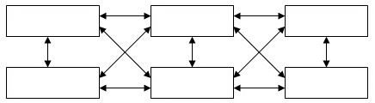

**Gambar II. 2** Struktur Navigasi Non-Linear

1. Struktur Navigasi Hiraki

Struktur navigasi hirarki biasa tersebut struktur bercabang, merupakan suatu struktur yang mengandalkan percabangan untuk menampilkan data berdasarkan kriteria tertentu. Tampilan pada menu utama akan disebut sebagai *Master Page* (halam utama pertama), halaman utama ini mempunyai halaman percabangan yang disebut *Slave Page*(halaman pendukung). Jika salah satu halaman pendukung dipilih atau diaktifkan, maka tampilan tersebut akan bernama *Master Pa*ge (halaman utama kedua), dan seterusnya. Pada struktur navigasi ini tidak diperkenankan adanya tampilan secara linier.

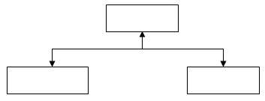

**Gambar II. 3** Struktur Navigasi Hirarki

1. Struktur Navigasi Campuran

Struktur navigasi campuran merupakan gabungan dari ketiga struktur sebelumnya yaitu linier, non linier dan hirarki. Struktur navigasi ini juga biasa disebut dengan struktur navigasi bebas. Struktur navigasi ini banyak digunakan dalam pembuatan website sehingga dapat memberikan ke-interaksian yang lebih tinggi.

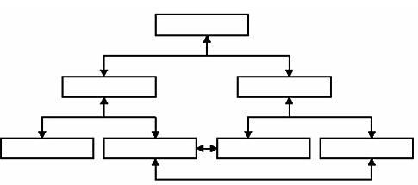

**Gambar II. 4** Struktur Navigasi Campuran

* + 1. ***Enterprise Relationship Diagram*(ERD)**

Menurut Inmon (2005:496), *Entity Relationship Diagram* (ERD) adalah tingkat tinggi; diagram ini menunjukkan semua entitas dalam cakupan integrasi dan hubungan langsung antar entitas tersebut. Berikut ini adalah komponen ERD :

1. Entitas (*Entity*)

Entitas adalah suatu yang nyata atau abstrak dimana kita akan menyimpan data.

1. Relasi (*Relationship*)

Relasi adalah hubungan alamiah yang terjadi antara satu atau lebih entitas yang merupakan kata kerja, misal proses pembayaran pegawai.

1. Atribut (*Attribute*)

Atribut adalah ciri umum semua atau sebagian besar instansi pada entitas tertentu. Sebutan lain atribut adalah properti, elemen data dan field.

1. Kardinalitas (*Kardinality*)

Angka yang menunjukkan banyaknya kemunculan suatu obyek terkait dengan kemunculan obyek lain pada suatu relasi. Kombinasi yang digunakan pada kardinalitas adalah sebagai berikut:

1. *One-To-One*(1-1)

Kerelasian jenis ini terjadi jika kejadian atau tansaksi diantara dua entitas yang berhubungan hanya memungkinkan terjadi sebuah kejadian atau transaksi pada kedua entitas.

1. *One-To-Many*(1-N)

Kerelasian jenis ini terjadi jika kejadian atau transaksi diantara dua entitas yang berhubungan hanya memungkinkan terjadi satu kali dalam entitas pertama dan dapat terjadi lebih dari satu kali kejadian atau transaksi pada entitas kedua.

1. *Many-To-Many*(M:N)

Kerelasian jenis ini terjadi jika kejadian atau transaksi di antara dua entitas yang berhubungan memungkinkan terjadi lebih dari satu kali dalam entitas pertama dan entitas kedua.

1. Modalitas (*Modality*)

Modalitas adalah Partisipasi sebuah entitas pada suatu relasi.

1. Derajat *Relationship*

Derajat *Relationship* adalah jumlah *entity* yang berpartisipasi dalam suatu *relationship*. Ada tiga derajat *Relationship* dalam ERD adalah :

1. *Unary Degree* (Derajat Satu)

Yaitu suatu *entity* yang mempunyai relasi terhadap dirinya sendiri.

1. *Binary Degree* (Derajat Dua)

Yaitu satu *relationship* dihubungkan dengan dua *entity* yang berbeda.

1. *Ternary Degree* (Derajat Tiga)

Yaitu satu *relationship* menghubungkan tiga entity yang berbeda satu sama lain.

1. *Logical Record Structure* (LRS)

LRS Menurut Kroenke (2006:76) adalah representasi dari struktur record-record pada tabel-tabel yang terbentuk dari hasil relasi antar himpunan entitas. Dibentuk dengan nomor dan tipe *record*. Beberapa tipe *record* digambarkan oleh kotak empat persegi panjang dan dengan nama yang unik.

Perbedaan LRS dengan ERD dan tipe record berada diluar field tipe record ditempatkan. LRS terdiri dari link-link diantara tipe record. Link ini menunjukkan arah dari satu tipe record lainnya.Banyak link dari LRS yang diberi tanda field-field yang kelihatan pada kedua link type record. Penggambaran LRS mulai dengan menggunakan model yang dimengerti. Dua metode yang dapat digunakan, dimulai dengan hubungan kedua model yang dapat dikonversikan ke LRS.Metode yang lain dimulai dengan Entity Relationship Diagram dan langsung dikonversikan ke LRS.

Berikut tahapan transformasi ERD ke LRS menurut Wulandari (2013:15-16).Konversi ERD ke LRS, *Entity Relationship Diagram* harus diubah ke bentuk LRS (struktur *record* secara *logic*). Dari bentuk LRS inilah yang nantinya dapat ditransformasikan ke bentuk relasi tabel.

1. ***Black-Box Testing***

Menurut Rosa dan Shalahuddin (2013:275) *Black-box testing* yaitu perangkat lunak dari segi spesifikasi fungsional tanpa menguji desain dan kode program.Pengujian dimaksudkan untuk mengetahui apakah fungsi-fungsi masukan dan keluaran dari perangkat lunak sesuai dengan spesifikasi yang dibutuhkan. Kasus uji yang dibuat untuk melakukan pengujian kotak hitam harus dibuat dengan kasus benar dan kasus salah, misalkan untuk kasus proses login maka kasus uji coba yang dilakukan adalah:

1. Jika user memasukkan nama pemakai (username) dan kata sandi (password) yang benar.
2. Jika user memasukkan nama pemakai (username) dan kata sandi (password) yang salah, misalkan nama pemakai benar tapi kata sandi salah, atau sebaliknya atau keduanya salah.

# BAB III

# PEMBAHASAN

## Analisis Kebutuhan

*Websitee-learning* yang akan dibangun menggunakan komunikasi secara dua arah dan *asynchronous.* Dua arah dapat diartikan terjadinya saling interaksi antara dosen dan mahasiswa. Sedangkan *asynchronous* dapat diartikan dosen dan mahasiswa dalam satu kelas yang sama, meskipun dalam waktu dan tempat yang berbeda. Materi dapat dibuat terlebih dahulu baru kemudian di-*upload* ke dalam sistem *e-learning.*

* + 1. **Analisis Kebutuhan Pengguna**

Pengguna (*user*) yang akan dibuat dalam *website e-learning* ini adalah sebagai berikut:

1. Administrator

Admin memiliki karakteristik sebagai berikut:

* + 1. Mengelola konten *e-learning* secara keseluruhan.
    2. Menambahkan modul dan menu untuk pengaturan web.
    3. Mempunyai kuasa akses dalam hal mengupload materi kuliah, soal, latihan, ujian, mengirim dan menerima pesan, serta mengelola data user dosen dan mahasiswa.

1. Dosen

Dosen memiliki karakteristik sebagai berikut:

1. Mempunyai kuasa akses dalam hal mengupload materi kuliah, soal, latihan, kuis, ujian, tugas, memberi nilai, serta mengirim dan menerima pesan.
2. Membuat, meng-upload dan memilih soal yang akan dikeluarkan dalam latihan dan ujian.
3. Menyelenggarakan latihan dan ujian.
4. Mahasiswa

Mahasiswa memiliki karakteristik sebagai berikut:

1. Mahasiswa bisa melakukan pendaftaran diri sebagai user mahasiswa.
2. Agar bias login, maka mahasiswa akan mendapatkan *password* via *email* terlebih dahulu.
3. Mempunyai hak akses semua menu sebagai user mahasiswa seperti materi, latihan, ujian, profil mahasiswa serta mengirim dan menerima pesan.
4. Mengikuti latihan dan ujian, serta mendapatkan penilaian.
   * 1. **Analisis Kebutuhan Perangkat Lunak**

Perangkat lunak (*software*) yang akan digunakan dalam perancangan *website e-learning* ini adalah sebagai berikut:

1. OS Linux Ubuntu 14.10 (x64)
2. Nginx *Web Server*
3. PHP 5.5
4. PhpMyAdmin 4.3.6
5. Sublime Text 3
6. Google Chrome
   * 1. **Analisis Kebutuhan Perangkat Keras**

Perangkat Keras (software) yang digunakan untuk mendesain, merancang dan membangun *website e-learning*  ini adalah sebagai berikut:

1. Notebook HP Probook 4421s dual boot Windows 7 OS dan Ubuntu 14.10 OS
2. Intel Core i5 M430 2.27Ghz
3. RAM 2 Gb
4. Hardisk 320Gb

## Perancangan Perangkat Lunak

### Rancangan Antar Muka

Menjelaskan rancangan antar muka (*interface*) yang terdapat pada website *e-learning* Akademi Diploma Tiga. Adapun keseluruhan rancangan antar muka dari aplikasi ini adalah:

* + - 1. 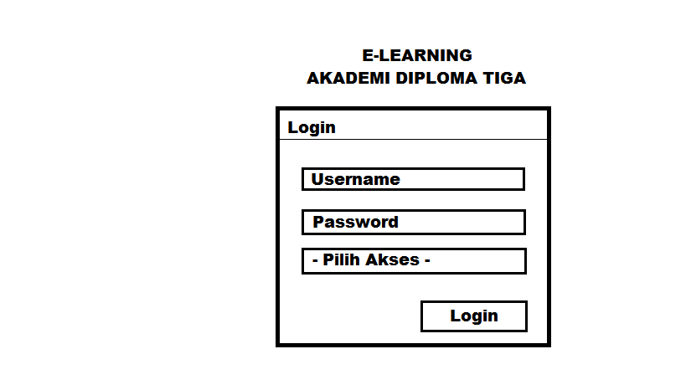Rancangan Antar Muka *Login*

**Gambar III.1** Rancangan Antamuka Login

1. Rancangan Antar Muka Halaman dashboard

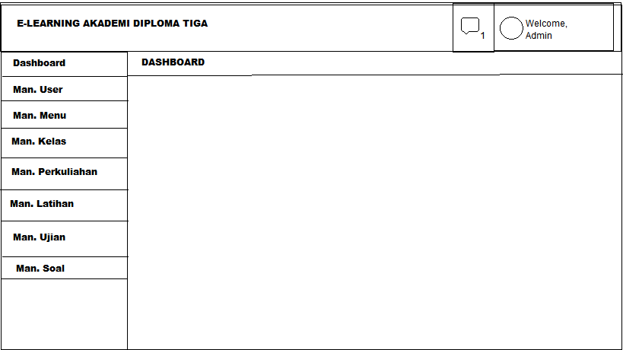

**Gambar III. 2** Rancangan Antarmuka Dashboard

1. Rancangan Antarmuka ListData Seluruh Modul

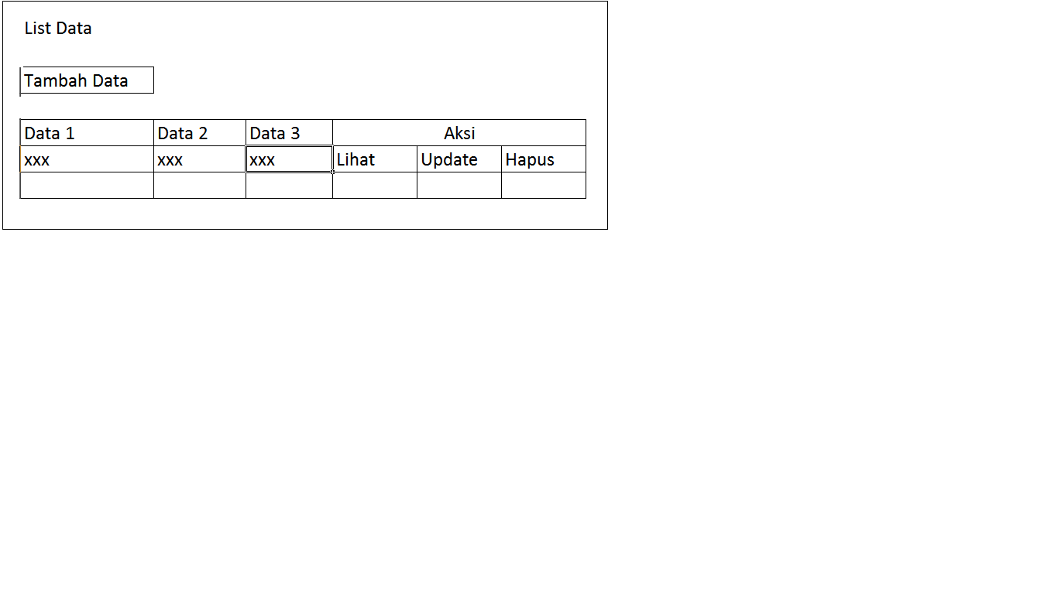

**Gambar III. 3** Rancangan Antarmuka List Data Seluruh Modul

1. Rancangan Antarmuka Input Data Seluruh Modul

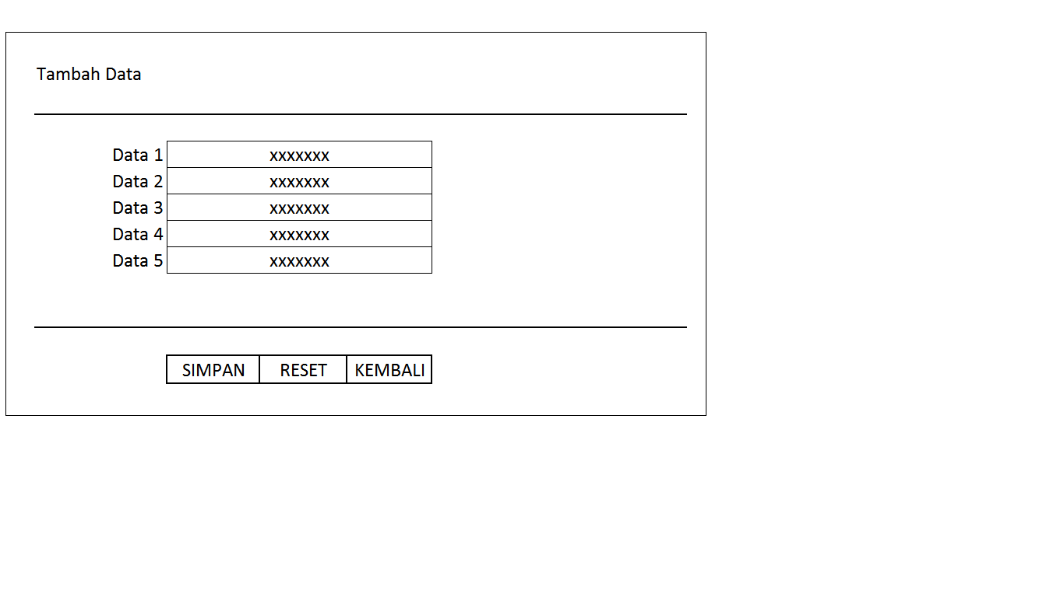

**Gambar III.4** Rancangan Input Data Seluruh Modul

1. Rancangan Antarmuka Detail Data Seluruh Modul

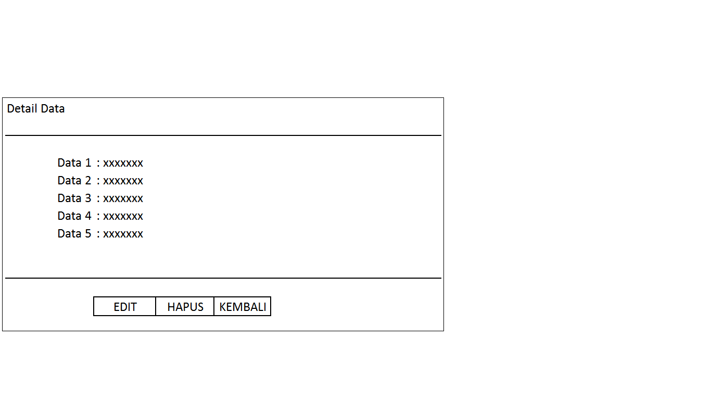

**Gambar III.5** Rancangan Antarmuka Detail Data Seluruh Modul

1. Rancangan Antarmuka Konfirmasi Hapus Data

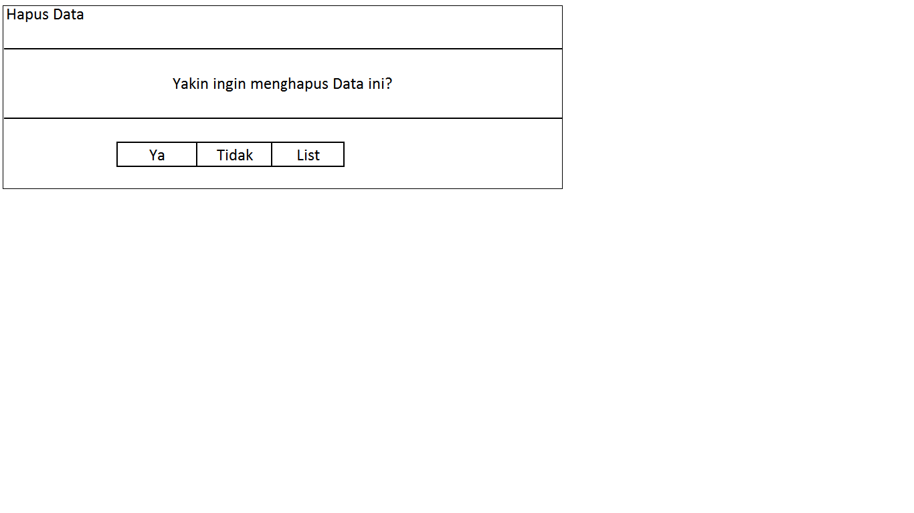

**Gambar III.6** Rancangan Antarmuka Konfirmasi Hapus Data

1. Rancangan Antarmuka Pesan Masuk

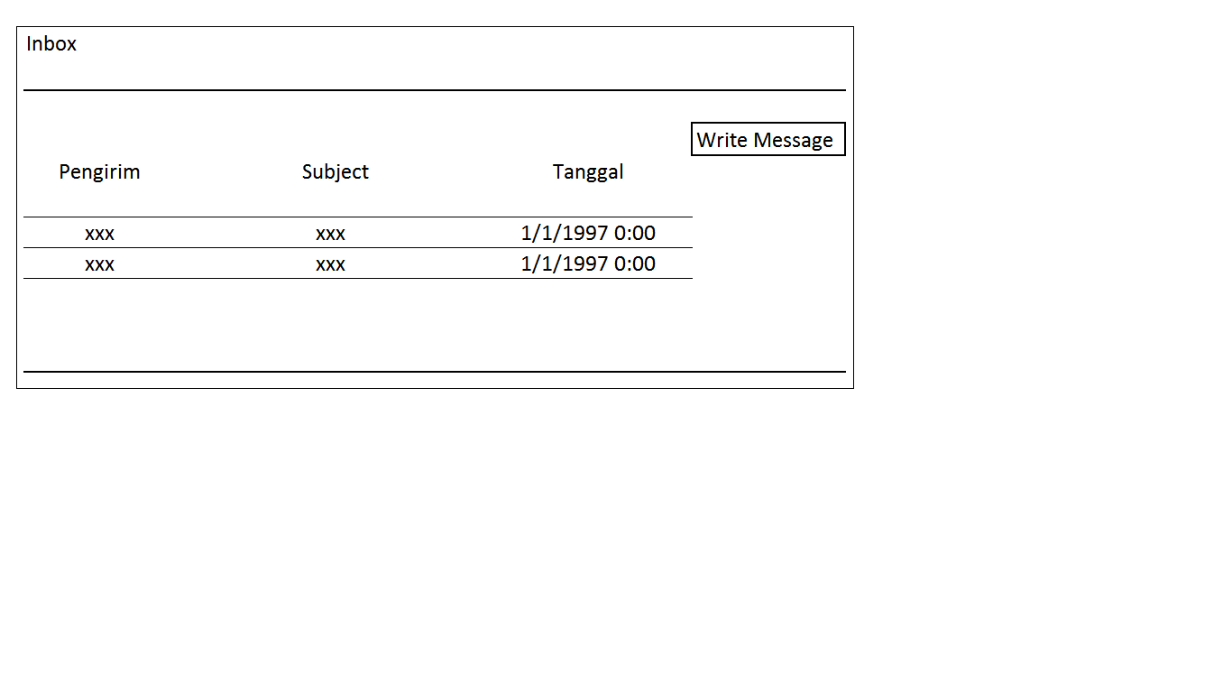

**Gambar III.7** Rancangan Antarmuka Pesan Masuk

1. Rancangan Antarmuka Menulis Pesan

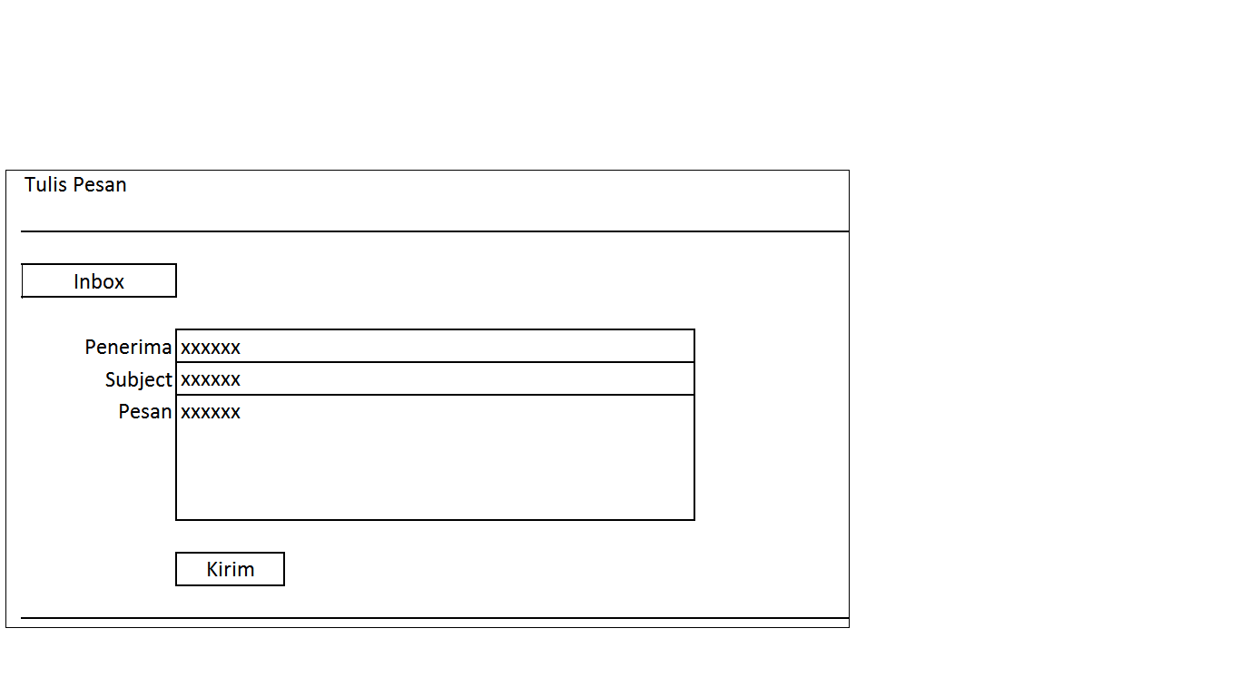

**Gambar III.8** Rancangan Antarmuka Menulis Pesan

1. Rancangan Antarmuka Latihan Soal

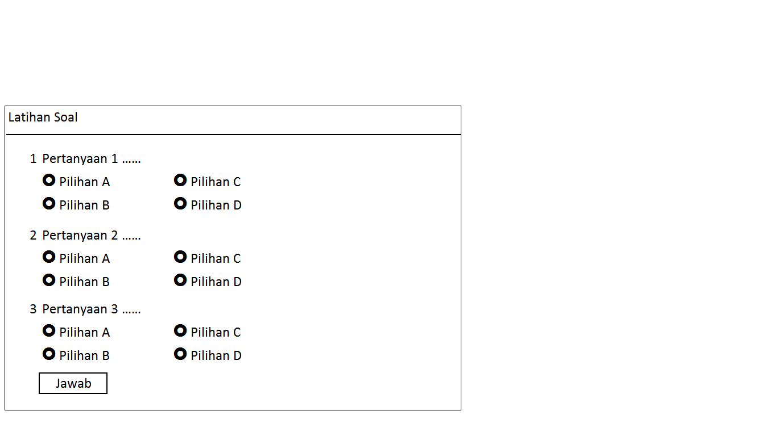

**Gambar III.9** Rancangan Antarmuka Latihan Soal

1. Rancangan Antarmuka Nilai Mahasiswa

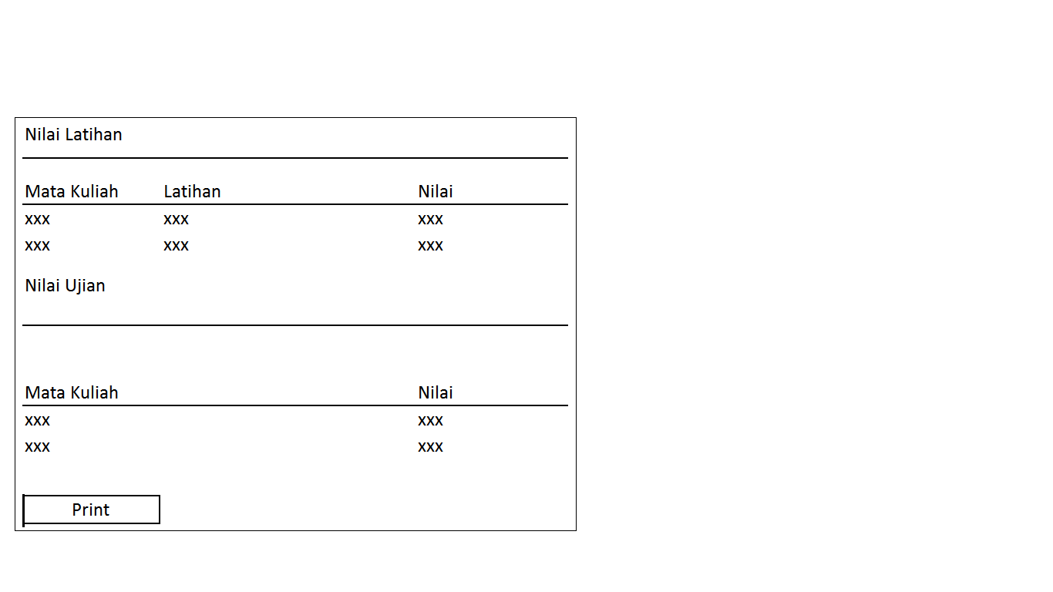

**Gambar III.10** Rancangan Antarmuka Nilai Mahasiswa

### Rancangan Basis Data

* + 1. **Entity Relationship Diagram (ERD)**

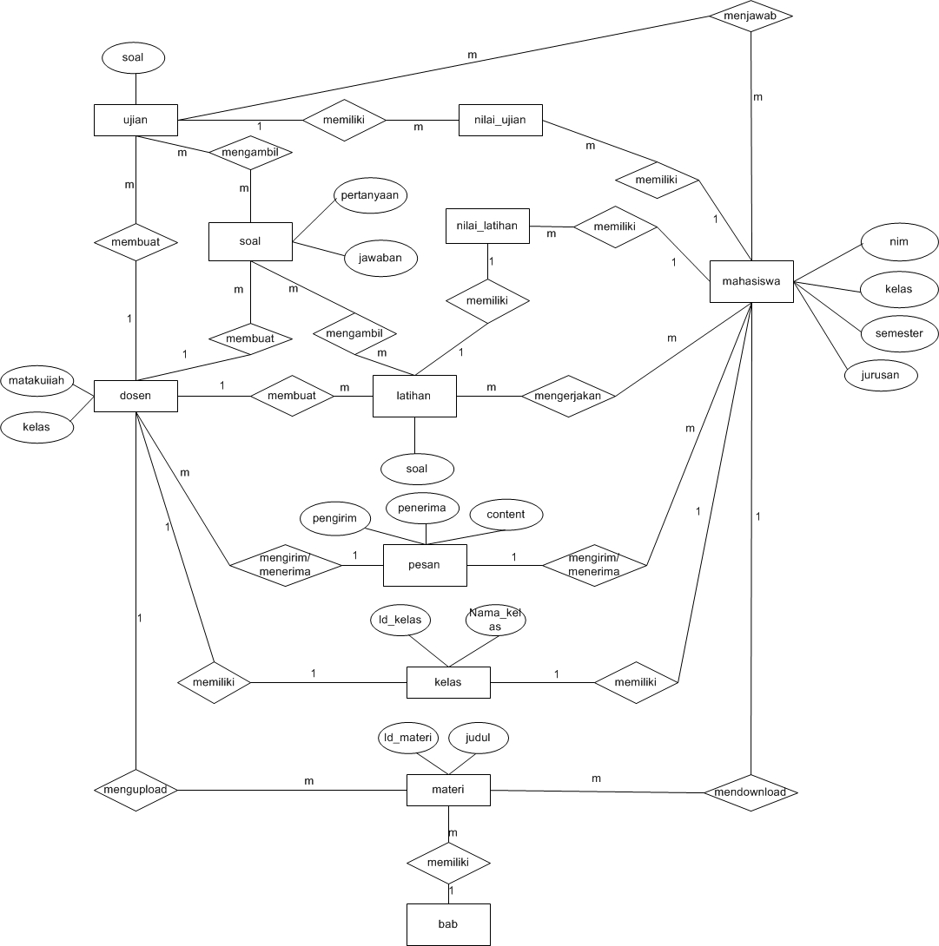

**Gambar III.11** Entity Relationship Diagram

* + 1. **Logical Relational Structure (LRS)**

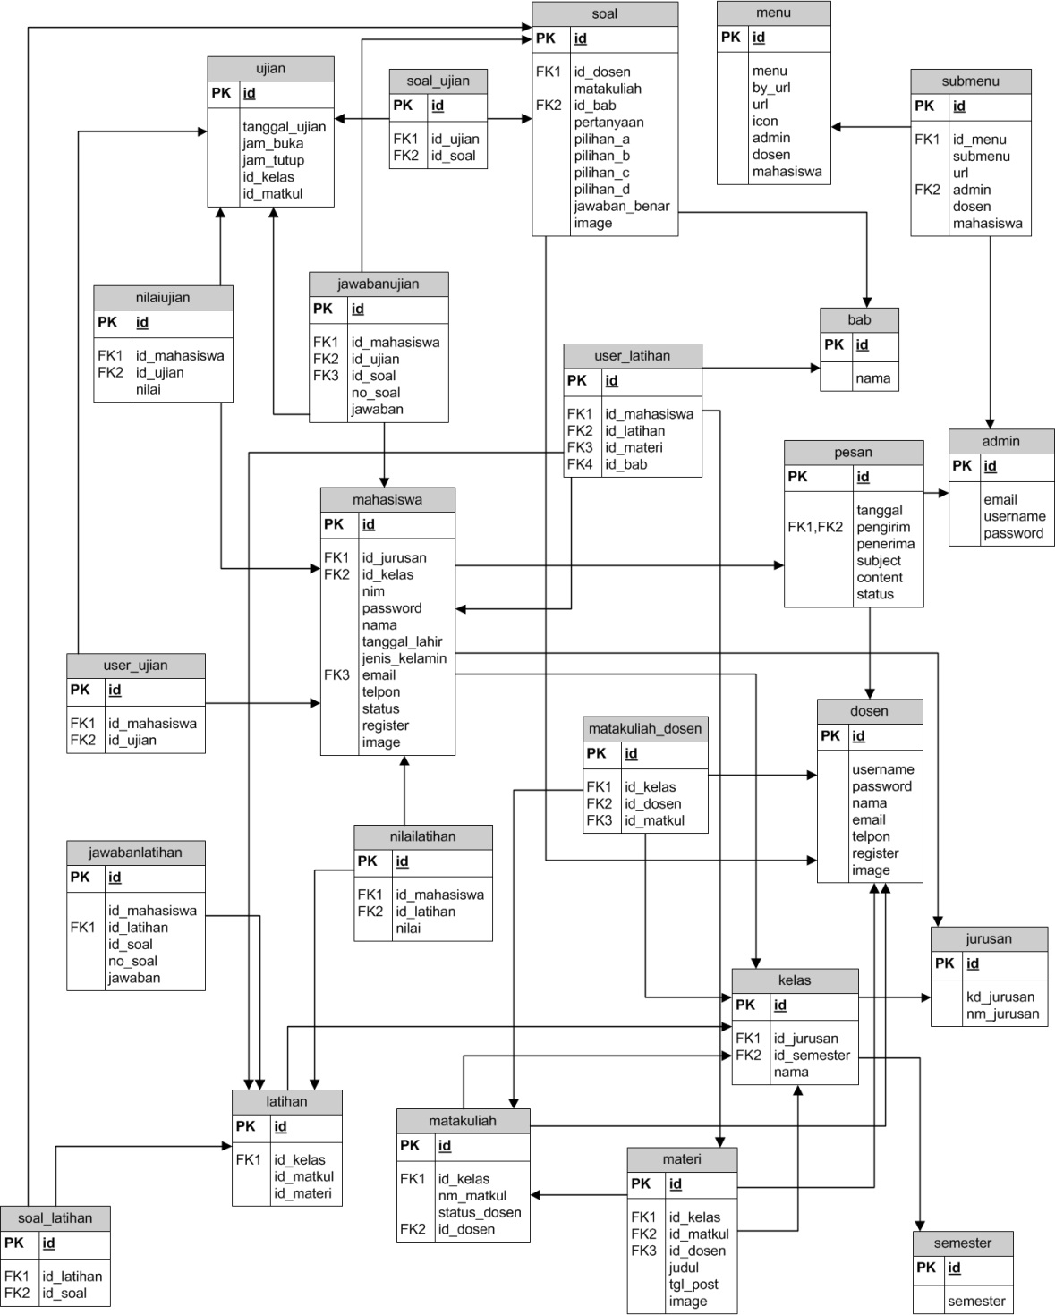

**Gambar III.12** Logical Relational Structure

* + 1. **Spesifikasi File**

Spesifikasi *File* dalam perancangan website e-learning Akademi Diploma Tiga adalah sebagai berikut:

1. Spesifikasi *File* Admin

Nama *File* : admin

Akronim : admin

Fungsi : Untuk menyimpan data admin

Tipe *File* : *File Master*

Organisasi *File* : *Indexed Sequential*

Akses *File* : *Random*

Media : *Harddisk*

Panjang *record* : 71

Kunci *Field* : id

**Tabel III.1. Spesifikasi *File* Admin**

|  |  |  |  |  |  |
| --- | --- | --- | --- | --- | --- |
| No | Elemen Data | Nama Field | Type | Size | Keterangan |
| 1 | Id admin | Id | *integer* | 11 | *Primary Key* |
| 2 | Email | Email | *varchar* | 20 |  |
| 3 | Username | Username | *varchar* | 20 |  |
| 4 | Password | Password | *Varchar* | 20 |  |

1. Spesifikasi *File* Bab

Nama *File* : bab

Akronim : bab

Fungsi : Untuk menyimpan data bab

Tipe *File* : *File Master*

Organisasi *File* : *Indexed Sequential*

Akses *File* : *Random*

Media : *Harddisk*

Panjang *record* : 61

Kunci *Field* : id

**Tabel III.2. Spesifikasi *File* Bab**

|  |  |  |  |  |  |
| --- | --- | --- | --- | --- | --- |
| No | Elemen Data | Nama Field | Type | Size | Keterangan |
| 1 | Id bab | Id | *integer* | 11 | *Primary Key* |
| 2 | Nama Bab | Bab | *varchar* | 50 |  |

1. Spesifikasi *File* Dosen

Nama *File* : dosen

Akronim : dosen

Fungsi : Untuk menyimpan data dosen

Tipe *File* : *File Master*

Organisasi *File* : *Indexed Sequential*

Akses *File* : *Random*

Media : *Harddisk*

Panjang *record* : 434

Kunci *Field* : id

**Tabel III.3. Spesifikasi *File* Dosen**

|  |  |  |  |  |  |
| --- | --- | --- | --- | --- | --- |
| No | Elemen Data | Nama Field | Type | Size | Keterangan |
| 1 | Id dosen | Id | *integer* | 11 | *Primary Key* |
| 2 | Username | Username | *varchar* | 20 |  |
| 3 | Password | Password | *varchar* | 20 |  |
| 4 | Nama Dosen | Nama | *varchar* | 20 |  |
| 5 | Email | Email | *varchar* | 20 |  |
| 6 | Telpon | Telpon | *varchar* | 20 |  |
| 7 | Register | Register | *Date* | 10 |  |
| 8 | Image | Image | *varchar* | 255 |  |

1. Spesifikasi *File* Jawaban Ujian

Nama *File* : jawabanujian

Akronim : jawabanujian

Fungsi : Untuk menyimpan data jawaban ujian

Tipe *File* : *File Master*

Organisasi *File* : *Indexed Sequential*

Akses *File* : *Random*

Media : *Harddisk*

Panjang *record* : 65

Kunci *Field* : id

**Tabel III.4. Spesifikasi *File* Jawaban Ujian**

|  |  |  |  |  |  |
| --- | --- | --- | --- | --- | --- |
| No | Elemen Data | Nama Field | Type | Size | Keterangan |
| 1 | Id Jawaban Ujian | Id | *integer* | 11 | *Primary Key* |
| 2 | Id Mahasiswa | id_mahasiswa | *integer* | 11 | *Foreign Key* |
| 3 | Id Ujian | id_ujian | *integer* | 11 | *Foreign Key* |
| 4 | Id Soal | id_soal | *integer* | 11 | Foreign Key |
| 5 | Nomor Soal | no_soal | *integer* | 11 |  |
| 6 | Jawaban Ujian | Jawaban | *varchar* | 10 |  |

1. Spesifikasi *File* Jawaban Latihan

Nama *File* : jawablatihan

Akronim : jawablatihan

Fungsi : Untuk menyimpan data jawaban latihan

Tipe *File* : *File Master*

Organisasi *File* : *Indexed Sequential*

Akses *File* : *Random*

Media : Harddisk

Panjang *record* : 65

Kunci *Field* : id

**Tabel III.5. Spesifikasi *File* Jawaban Latihan**

|  |  |  |  |  |  |
| --- | --- | --- | --- | --- | --- |
| No | Elemen Data | Nama Field | Type | Size | Keterangan |
| 1 | Id Jawaban | id | *Integer* | 11 | *Primary Key* |
| 2 | Id Mahasiswa | id_mahasiswa | *Integer* | 11 | *Foreign Key* |
| 3 | Id Latihan | id_latihan | *Integer* | 11 | *Foreign Key* |
| 4 | Id Soal | id_soal | *Integer* | 11 | Foreign Key |
| 5 | Nomor Soal | no_soal | *Integer* | 11 |  |
| 6 | Jawaban Ujian | Jawaban | *Varchar* | 10 |  |

1. Spesifikasi *File* Jurusan

Nama *File* : jurusan

Akronim : jurusan

Fungsi : Untuk menyimpan data jurusan

Tipe *File* : *File Master*

Organisasi *File* : *Indexed Sequential*

Akses *File* : *Random*

Media : *Harddisk*

Panjang *record* : 72

Kunci *Field* : id

**Tabel III.6. Spesifikasi *File* Jurusan**

|  |  |  |  |  |  |
| --- | --- | --- | --- | --- | --- |
| No | Elemen Data | Nama Field | Type | Size | Keterangan |
| 1 | Id Jurusan | Id | *integer* | 11 | *Primary Key* |
| 2 | Kode Jurusan | kd_jurusan | *integer* | 11 |  |
| 3 | Nama Jurusan | nm_jurusan | *varchar* | 50 |  |

1. Spesifikasi *File* Kelas

Nama *File* : kelas

Akronim : kelas

Fungsi : Untuk menyimpan data kelas

Tipe *File* : *File Master*

Organisasi *File* : *Indexed Sequential*

Akses *File* : *Random*

Media : *Harddisk*

Panjang *record* : 83

Kunci *Field* : id

**Tabel III.7. Spesifikasi *File* Kelas**

|  |  |  |  |  |  |
| --- | --- | --- | --- | --- | --- |
| No | Elemen Data | Nama Field | Type | Size | Keterangan |
| 1 | Id Kelas | Id | *integer* | 11 | *Primary Key* |
| 2 | Id Jurusan | id_jurusan | *integer* | 11 | *Foreign Key* |
| 3 | Id Semester | id_semester | *integer* | 11 | *Foreign Key* |
| 4 | Nama Kelas | nama | *varchar* | 50 |  |

1. Spesifikasi *File* Latihan

Nama *File* : latihan

Akronim : latihan

Fungsi : Untuk menyimpan data latihan

Tipe *File* : *File Master*

Organisasi *File* : *Indexed Sequential*

Akses *File* : *Random*

Media : *Harddisk*

Panjang *record* : 44

Kunci *Field* : id

**Tabel III.8. Spesifikasi *File* Latihan**

|  |  |  |  |  |  |
| --- | --- | --- | --- | --- | --- |
| No | Elemen Data | Nama Field | Type | Size | Keterangan |
| 1 | Id Latihan | Id | *integer* | 11 | *Primary Key* |
| 2 | Id Kelas | id_kelas | *integer* | 11 | *Foreign Key* |
| 3 | Id Mata Kuliah | id_matkul | *integer* | 11 | *Foreign Key* |
| 4 | Id Materi | id_materi | *integer* | 11 | *Foreign Key* |

1. Spesifikasi *File* Mahasiswa

Nama *File* : mahasiswa

Akronim : mahasiswa

Fungsi : Untuk menyimpan data Mahasiswa

Tipe *File* : *File Master*

Organisasi *File* : *Indexed Sequential*

Akses *File* : *Random*

Media : *Harddisk*

Panjang *record* : 342

Kunci *Field* : id

**Tabel III.9. Spesifikasi *File* Mahasiswa**

|  |  |  |  |  |  |
| --- | --- | --- | --- | --- | --- |
| No | Elemen Data | Nama Field | Type | Size | Keterangan |
| 1 | Id Mahasiswa | Id | *integer* | 11 | *Primary Key* |
| 2 | Id Jurusan | id_jurusan | *integer* | 11 | *Foreign Key* |
| 3 | Id Kelas | id_kelas | *integer* | 11 | *Foreign Key* |
| 4 | NIM | Nim | *integer* | 8 |  |
| 5 | Password | Password | *varchar* | 50 |  |
| 6 | Nama | Nama | *varchar* | 50 |  |
| 7 | Tanggal Lahir | tanggal_lahir | *Date* | 10 |  |
| 8 | Jenis Kelamin | jenis_kelamin | *integer* | 11 |  |
| 9 | Email | Email | *varchar* | 50 |  |
| 10 | Telpon | Telpon | *integer* | 20 |  |
| 11 | Status | Status | *interger* | 11 |  |
| 12 | Register | Register | *Date* | 10 |  |
| 13 | Image | Image | *varchar* | 50 |  |

1. Spesifikasi *File* Mata Kuliah

Nama *File* : matakuliah

Akronim : matakuliah

Fungsi : Untuk menyimpan data matakuliah

Tipe *File* : *File Master*

Organisasi *File* : *Indexed Sequential*

Akses *File* : *Random*

Media : *Harddisk*

Panjang *record* : 342

Kunci *Field* : id

**Tabel III.10. Spesifikasi *File* Mata Kuliah**

|  |  |  |  |  |  |
| --- | --- | --- | --- | --- | --- |
| No | Elemen Data | Nama Field | Type | Size | Keterangan |
| 1 | Id Mata Kuliah | Id | *Integer* | 11 | *Primary Key* |
| 2 | Id Kelas | id_kelas | *Integer* | 11 | *Foreign Key* |
| 3 | Nama Mata Kuliah | nm_matkul | *Varchar* | 50 |  |
| 4 | Status Dosen | status_dosen | *Integer* | 11 |  |
| 5 | Id Dosen | id_dosen | *Integer* | 11 | *Foreign Key* |

1. Spesifikasi *File* Mata Kuliah Dosen

Nama *File* : matakuliah_dosen

Akronim : matakuliah_dosen

Fungsi : Untuk menyimpan data matakuliah yang dimiliki dosen

Tipe *File* : *File Master*

Organisasi *File* : *Indexed Sequential*

Akses *File* : *Random*

Media : *Harddisk*

Panjang *record* : 44

Kunci *Field* : id

**Tabel III.11. Spesifikasi *File* Mata Kuliah Dosen**

|  |  |  |  |  |  |
| --- | --- | --- | --- | --- | --- |
| No | Elemen Data | Nama Field | Type | Size | Keterangan |
| 1 | Id Mata Kuliah Dosen | id | *integer* | 11 | *Primary Key* |
| 2 | Id Dosen | id_dosen | *integer* | 11 | *Foreign Key* |
| 3 | Id Kelas | id_kelas | *integer* | 11 | *Foreign Key* |
| 4 | Id Mata Kuliah | id_matkul | *integer* | 11 | *Foreign Key* |

1. Spesifikasi *File* Materi

Nama *File* : materi

Akronim : materi

Fungsi : Untuk menyimpan data materi

Tipe *File* : *File Master*

Organisasi *File* : *Indexed Sequential*

Akses *File* : *Random*

Media : *Harddisk*

Panjang *record* : 565

Kunci *Field* : id

**Tabel III.12. Spesifikasi *File* Materi**

|  |  |  |  |  |  |
| --- | --- | --- | --- | --- | --- |
| No | Elemen Data | Nama Field | Type | Size | Keterangan |
| 1 | Id Materi | Id | *integer* | 11 | *Primary Key* |
| 2 | Id Kelas | id_kelas | *integer* | 11 | *Foreign Key* |
| 3 | Id Mata Kuliah | id_matkul | *integer* | 11 | *Foreign Key* |
| 4 | Id Bab | id_bab | *integer* | 11 | *Foreign Key* |
| 5 | Id Dosen | id_dosen | *integer* | 11 | *Foreign Key* |
| 6 | Judul | judul | *varchar* | 255 |  |
| 7 | Tanggal Post | tanggal_post | *Date* | 10 |  |
| 8 | File Materi | image | *varchar* | 255 |  |

1. Spesifikasi *File* Menu

Nama *File* : menu

Akronim : menu

Fungsi : Untuk menyimpan data menu

Tipe *File* : *File Master*

Organisasi *File* : *Indexed Sequential*

Akses *File* : *Random*

Media : *Harddisk*

Panjang *record* : 175

Kunci *Field* : id

**Tabel III.13. Spesifikasi *File* Menu**

|  |  |  |  |  |  |
| --- | --- | --- | --- | --- | --- |
| No | Elemen Data | Nama Field | Type | Size | Keterangan |
| 1 | Id Menu | Id | *integer* | 11 | *Primary Key* |
| 2 | Menu | menu | *varchar* | 50 |  |
| 3 | By Url | by_url | *integer* | 11 |  |
| 4 | URL | url | *varchar* | 50 |  |
| 5 | Icon | icon | *varchar* | 20 |  |
| 6 | Admin | admin | *integer* | 11 |  |
| 7 | Dosen | dosen | *integer* | 11 |  |
| 8 | Mahasiswa | mahasiswa | *integer* | 11 |  |

1. Spesifikasi *File* Nilai Latihan

Nama *File* : nilailatihan

Akronim : nilailatihan

Fungsi : Untuk menyimpan data nilai latihan

Tipe *File* : *File Master*

Organisasi *File* : *Indexed Sequential*

Akses *File* : *Random*

Media : *Harddisk*

Panjang *record* : 43

Kunci *Field* : id

**Tabel III.14. Spesifikasi *File* Nilai Latihan**

|  |  |  |  |  |  |
| --- | --- | --- | --- | --- | --- |
| No | Elemen Data | Nama Field | Type | Size | Keterangan |
| 1 | Id Nilai | Id | *integer* | 11 | *Primary Key* |
| 2 | Id Mahasiswa | id_mahasiwa | *integer* | 11 | *Foreign Key* |
| 3 | Id Latihan | id_latihan | *integer* | 11 | *Foreign Key* |
| 4 | Nilai | Nilai | *varchar* | 10 |  |

1. Spesifikasi *File* Nilai Ujian

Nama *File* : nilaiujian

Akronim : nilaiujian

Fungsi : Untuk menyimpan data nilai ujian

Tipe *File* : *File Master*

Organisasi *File* : *Indexed Sequential*

Akses *File* : *Random*

Media : *Harddisk*

Panjang *record* : 43

Kunci *Field* : id

**Tabel III.15. Spesifikasi *File* Nilai Ujian**

|  |  |  |  |  |  |
| --- | --- | --- | --- | --- | --- |
| No | Elemen Data | Nama Field | Type | Size | Keterangan |
| 1 | Id Nilai | Id | *integer* | 11 | *Primary Key* |
| 2 | Id Mahasiswa | id_mahasiwa | *integer* | 11 | *Foreign Key* |
| 3 | Id Ujian | id_ujian | *integer* | 11 | *Foreign Key* |
| 4 | Nilai | nilai | *varchar* | 10 |  |

1. Spesifikasi *File* Pesan

Nama *File* : pesan

Akronim : pesan

Fungsi : Untuk menyimpan data pesan

Tipe *File* : *File Master*

Organisasi *File* : *Indexed Sequential*

Akses *File* : *Random*

Media : *Harddisk*

Panjang *record* : 192

Kunci *Field* : id

**Tabel III.16. Spesifikasi *File* Pesan**

|  |  |  |  |  |  |
| --- | --- | --- | --- | --- | --- |
| No | Elemen Data | Nama Field | Type | Size | Keterangan |
| 1 | Id Pesan | id | *integer* | 11 | *Primary Key* |
| 2 | Tanggal | tanggal | *datetime* | 20 |  |
| 3 | Pengirim | pengirim | *varchar* | 50 |  |
| 4 | Penerima | Penerima | *varchar* | 50 |  |
| 5 | Subject | subject | *varchar* | 50 |  |
| 6 | Content | content | *Text* |  |  |
| 7 | Status | status | *integer* | 11 |  |

1. Spesifikasi *File* Semester

Nama *File* : semester

Akronim : semester

Fungsi : Untuk menyimpan data semester

Tipe *File* : *File Master*

Organisasi *File* : *Indexed Sequential*

Akses *File* : *Random*

Media : *Harddisk*

Panjang *record* : 31

Kunci *Field* : id

**Tabel III.17. Spesifikasi *File* Semester**

|  |  |  |  |  |  |
| --- | --- | --- | --- | --- | --- |
| No | Elemen Data | Nama Field | Type | Size | Keterangan |
| 1 | Id Semester | id | *Integer* | 11 | *Primary Key* |
| 2 | Semester | Semester | *varchar* | 20 |  |

1. Spesifikasi *File* Bank Soal

Nama *File* : soal

Akronim : soal

Fungsi : Untuk menyimpan data bank soal

Tipe *File* : *File Master*

Organisasi *File* : *Indexed Sequential*

Akses *File* : *Random*

Media : *Harddisk*

Panjang *record* : 299

Kunci *Field* : id

**Tabel III.18. Spesifikasi *File* Soal**

|  |  |  |  |  |  |
| --- | --- | --- | --- | --- | --- |
| No | Elemen Data | Nama Field | Type | Size | Keterangan |
| 1 | Id Soal | Id | *Integer* | 11 | *Primary Key* |
| 2 | Id Dosen | id_dosen | *Integer* | 11 | *Foreign Key* |
| 3 | Id Matakuliah | matakuliah | *Integer* | 11 | *Foreign Key* |
| 4 | Id Bab | id_bab | *Integer* | 11 | *Foreign Key* |
| 5 | Pertanyaan | pertanyaan | *Text* |  |  |
| 6 | Pilihan A | pilihan_a | *varchar* | 50 |  |
| 7 | Pilihan B | pilihan_b | *varchar* | 50 |  |
| 8 | Pilihan C | pilihan_c | *varchar* | 50 |  |
| 9 | Pilihan D | pilihan_d | *varchar* | 50 |  |
| 10 | Jawaban Benar | jawaban_benar | *varchar* | 5 |  |
| 11 | Image | image | *varchar* | 50 |  |

1. Spesifikasi *File* Soal Latihan

Nama *File* : soal_latihan

Akronim : soal_latihan

Fungsi : Untuk menyimpan data soal latihan

Tipe *File* : *File Master*

Organisasi *File* : *Indexed Sequential*

Akses *File* : *Random*

Media : *Harddisk*

Panjang *record* : 33

Kunci *Field* : id

**Tabel III.19. Spesifikasi *File* Soal Latihan**

|  |  |  |  |  |  |
| --- | --- | --- | --- | --- | --- |
| No | Elemen Data | Nama Field | Type | Size | Keterangan |
| 1 | Id Soal Latihan | Id | *Integer* | 11 | *Primary Key* |
| 2 | Id Latihan | id_latihan | *Integer* | 11 | *Foreign Key* |
| 3 | Id Soal | id_soal | *Integer* | 11 | *Foreign Key* |

1. Spesifikasi *File* Soal Ujian

Nama *File* : soal_ujian

Akronim : soal_ujian

Fungsi : Untuk menyimpan data soal ujian

Tipe *File* : *File Master*

Organisasi *File* : *Indexed Sequential*

Akses *File* : *Random*

Media : *Harddisk*

Panjang *record* : 33

Kunci *Field* : id

**Tabel III.20. Spesifikasi *File* Soal Ujian**

|  |  |  |  |  |  |
| --- | --- | --- | --- | --- | --- |
| No | Elemen Data | Nama Field | Type | Size | Keterangan |
| 1 | Id Soal Latihan | Id | *Integer* | 11 | *Primary Key* |
| 2 | Id Ujian | id_ujian | *Integer* | 11 | *Foreign Key* |
| 3 | Id Soal | id_soal | *Integer* | 11 | *Foreign Key* |

1. Spesifikasi *File* Submenu

Nama *File* : submenu

Akronim : submenu

Fungsi : Untuk menyimpan data submenu

Tipe *File* : *File Master*

Organisasi *File* : *Indexed Sequential*

Akses *File* : *Random*

Media : *Harddisk*

Panjang *record* : 155

Kunci *Field* : id

**Tabel III.21. Spesifikasi *File* Submenu**

|  |  |  |  |  |  |
| --- | --- | --- | --- | --- | --- |
| No | Elemen Data | Nama Field | Type | Size | Keterangan |
| 1 | Id Submenu | Id | *Integer* | 11 | *Primary Key* |
| 2 | Id Menu | id_menu | *Integer* | 11 | *Foreign Key* |
| 3 | Submenu | Submenu | *varchar* | 50 |  |
| 4 | URL | url | *varchar* | 50 |  |
| 5 | Admin | Admin | *integer* | 11 |  |
| 6 | Dosen | Dosen | *interger* | 11 |  |
| 7 | Mahasiswa | mahasiswa | *integer* | 11 |  |

1. Spesifikasi *File* Ujian

Nama *File* : ujian

Akronim : ujian

Fungsi : Untuk menyimpan data ujian

Tipe *File* : *File Master*

Organisasi *File* : *Indexed Sequential*

Akses *File* : *Random*

Media : *Harddisk*

Panjang *record* : 63

Kunci *Field* : id

**Tabel III.22. Spesifikasi *File* Ujian**

|  |  |  |  |  |  |
| --- | --- | --- | --- | --- | --- |
| No | Elemen Data | Nama Field | Type | Size | Keterangan |
| 1 | Id Ujian | Id | *Integer* | 11 | *Primary Key* |
| 2 | Tanggal Ujian | tanggal_ujian | *date* | 10 |  |
| 3 | Jam Buka | jam_buka | *time* | 10 |  |
| 4 | Jam Tutup | jam_tutup | *time* | 10 |  |
| 5 | Id Kelas | id_kelas | *integer* | 11 | *Foreign Key* |
| 6 | Id Mata Kuliah | id_matkul | *interger* | 11 | *Foreign Key* |

1. Spesifikasi *File* User Latihan

Nama *File* : user_latihan

Akronim : user_latihan

Fungsi : Untuk menyimpan data user yang sudah mengikuti latihan

Tipe *File* : *File Master*

Organisasi *File* : *Indexed Sequential*

Akses *File* : *Random*

Media : *Harddisk*

Panjang *record* : 55

Kunci *Field* : id

**Tabel III.23. Spesifikasi *File* User Latihan**

|  |  |  |  |  |  |
| --- | --- | --- | --- | --- | --- |
| No | Elemen Data | Nama Field | Type | Size | Keterangan |
| 1 | Id User Latihan | Id | *Integer* | 11 | *Primary Key* |
| 2 | Id Mahasiswa | id_mahasiwa | *integer* | 11 | *Foreign Key* |
| 3 | Id Latihan | id_latihan | *integer* | 11 | *Foreign Key* |
| 4 | Id Materi | id_materi | *integer* | 11 | *Foreign Key* |
| 5 | Id Bab | id_bab | *integer* | 11 | *Foreign Key* |

1. Spesifikasi *File* User Ujian

Nama *File* : user_ujian

Akronim : user_ujian

Fungsi : Untuk menyimpan data user yang sudah mengikuti ujian

Tipe *File* : *File Master*

Organisasi *File* : *Indexed Sequential*

Akses *File* : *Random*

Media : *Harddisk*

Panjang *record* : 33

Kunci *Field* : id

**Tabel III.24. Spesifikasi *File* User Ujian**

|  |  |  |  |  |  |
| --- | --- | --- | --- | --- | --- |
| No | Elemen Data | Nama Field | Type | Size | Keterangan |
| 1 | Id User Ujian | Id | *Integer* | 11 | *Primary Key* |
| 2 | Id Mahasiswa | id_mahasiwa | *integer* | 11 | *Foreign Key* |
| 3 | Id Ujian | id_ujian | *integer* | 11 | *Foreign Key* |

### Rancangan Struktur Navigasi

Pada perancangan *website e-learning* ini terdapat tiga level user, dan masing-masing user memiliki antarmuka navigasi yang berbeda.

* + 1. Struktur Navigasi Administrator

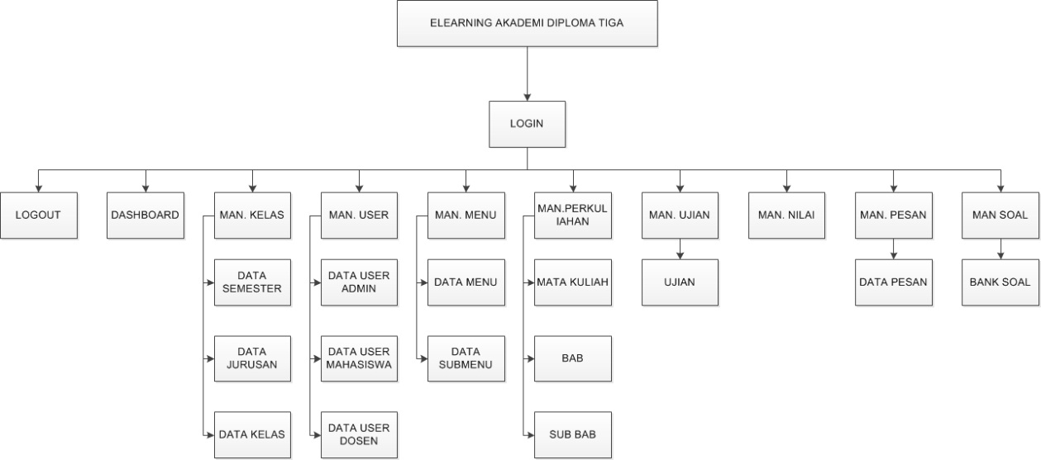

**Gambar III.13** Struktur Navigasi Administrator

* + 1. Struktur Navigasi Dosen

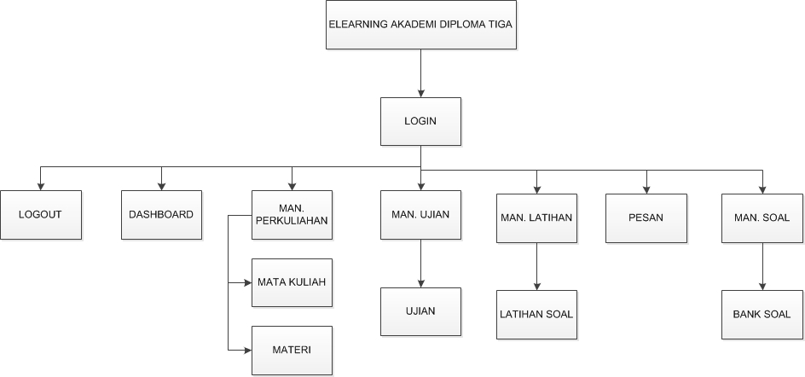

**Gambar III.14** Struktur Navigasi Dosen

* + 1. Struktur Navigasi Mahasiswa

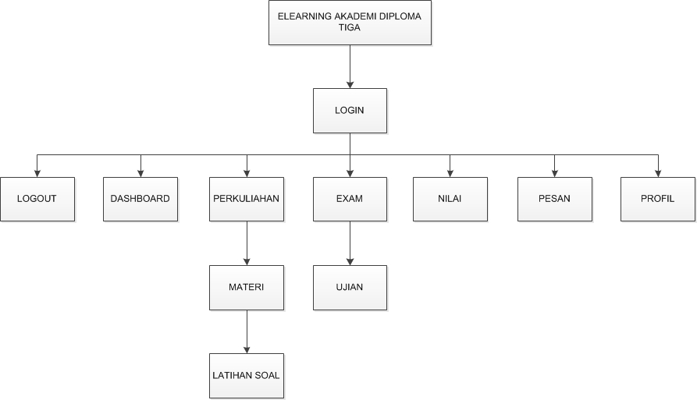

**Gambar III.15** Struktur Navigasi Mahasiswa

## Implementasi dan Pengujian Unit

### Implementasi

* + 1. **Implementasi Perangkat Lunak**

Perangkat Lunak (*software*) yang digunakan dalam implementasi *website e-learning* adalah sebagai berikut:

1. OS Linux Ubuntu 14.10 (x64)
2. OS Microsoft Windows 7 (x64)
3. Nginx *Web Server*
4. PHP 5.5
5. PhpMyAdmin 4.3.6
6. XAMPP 1.8.3
7. Google Chrome Browser
   * 1. **Implementasi Perangkat Keras**

Perangkat keras (*hardware*) yang digunakan untuk implementasi *website e-learning* ini adalah sebagai berikut:

1. Notebook HP Probook 4421s
2. Intel Core i5 M430 2.27Ghz
3. RAM 2 Gb
4. Hardisk 320Gb
   * 1. **Implementasi Rancangan Antarmuka**

Implementasi antarmuka pada perancangan website *e-learning* Akademi Diploma Tiga berdasarkan hasil rancangan antar muka. Adapun implementasi rancangan antar muka dibagi menjadi tiga bagian yaitu:

* + 1. Implementasi Rancangan Antarmuka Admin

Sebuah bentuk *design* antarmuka khusus untuk *user* admin. Berikut adalah seluruh implementasi halaman antarmuka *user* admin.

1. Halaman Login

Administrator harus melakukan *login* terlebih dahulu untuk mengakses halaman administrasi, input *username*, *password* dan akses secara benar maka akan masuk menuju ke halaman *administrator*.

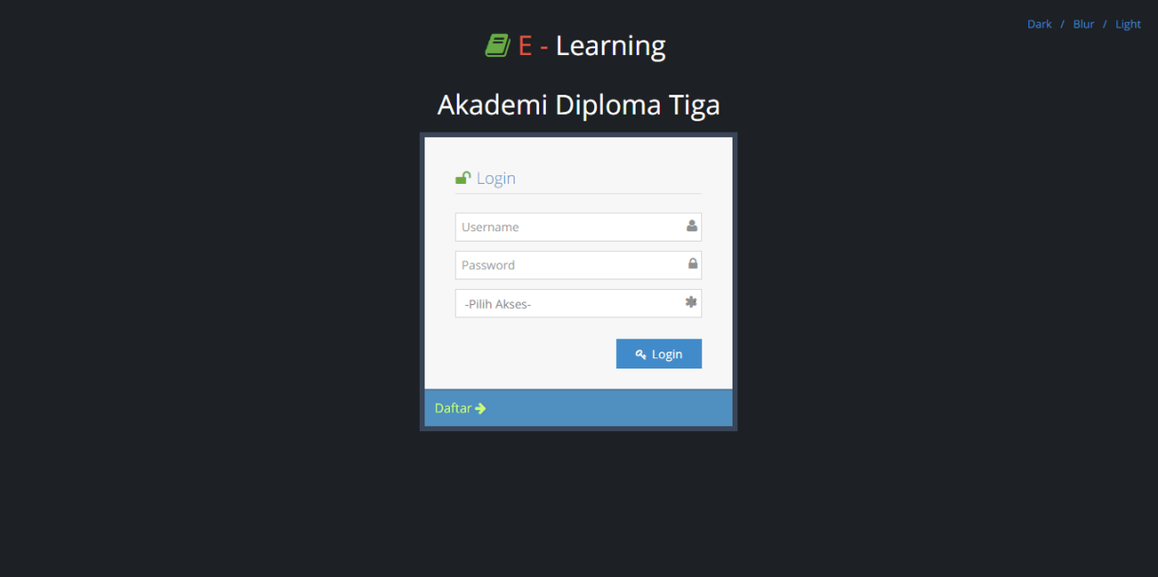

**Gambar III.16**Halaman Login Admin

1. Menu Navbar

Menu navbar berisi link untuk melakukan logout dan meliha profile.

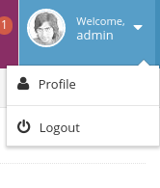

**Gambar III.17** Menu Navbar

1. Halaman Dashboard Administrator

Anda memasuki halaman utama ruang administrator. Pilih menu-menu yang terdapat pada sebelah kiri untuk mengakses data.

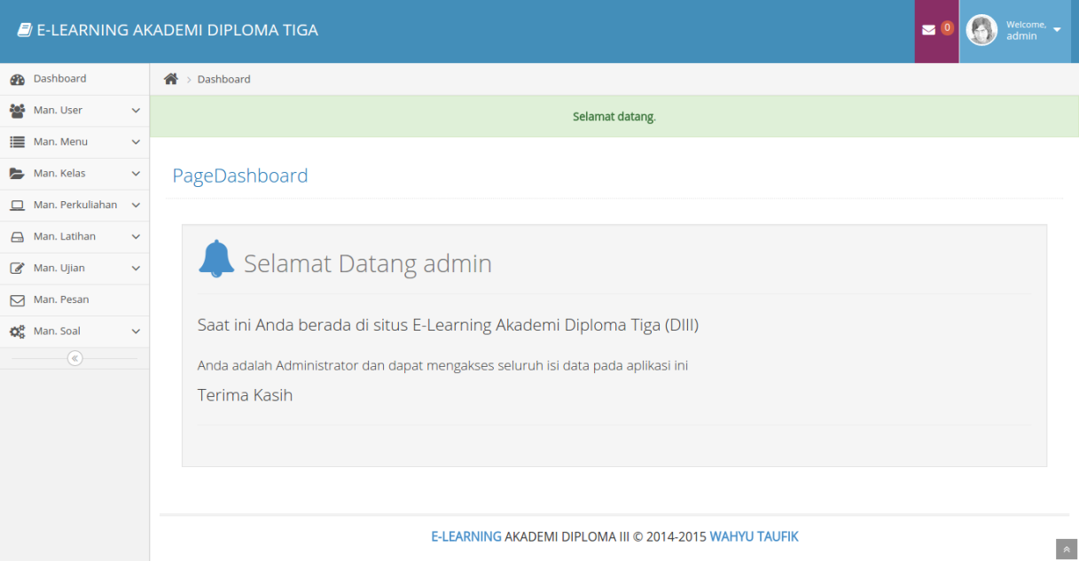

**Gambar III.18** Dashboard Administrator

1. Menu Navigasi Data

*Icon* yang terdapat pada navigasi data berguna untuk melihat detail, update data, dan hapus data



**Gambar III.19**Menu Navigasi Data

1. Halaman List User Admin

Halaman ini berisi data User Administretor.Untuk dapat mengakses halaman ini klik menu Man. User >List Admin

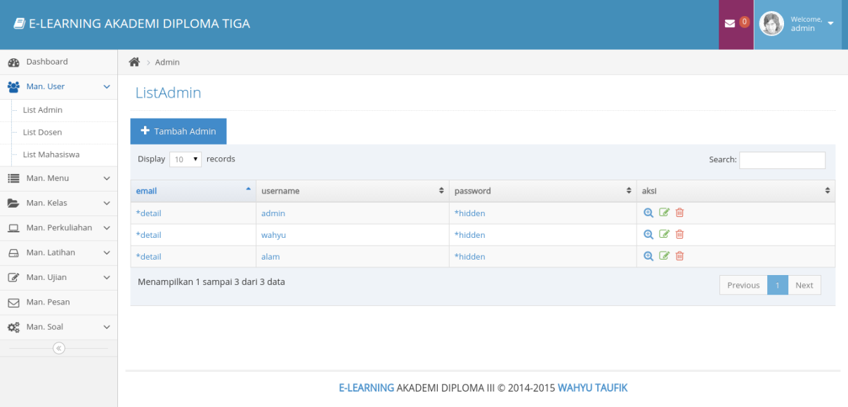

**Gambar III.20** List User Admin

1. Halaman Detail User Admin

Halaman berisi detail data dari user admin. Untuk mengaksesnya klik row yang ada pada table atau kaca pembesar.

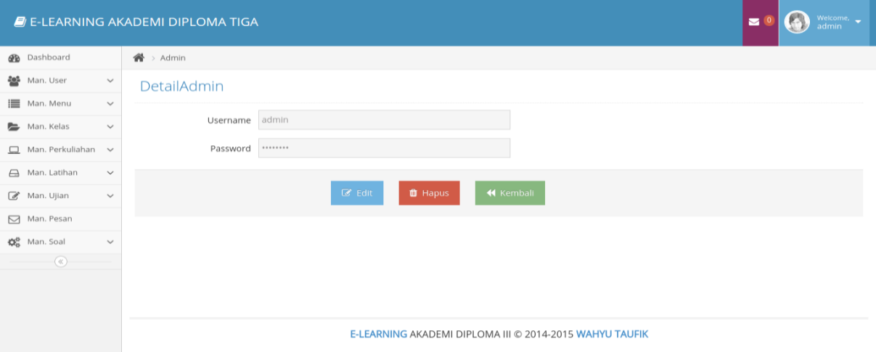

**Gambar III.21** Detail User Admin

1. Halaman Update User Admin

Untuk mengaksesnya klik tombol update, dan jika data sudah dirubah, klik tombol simpan.

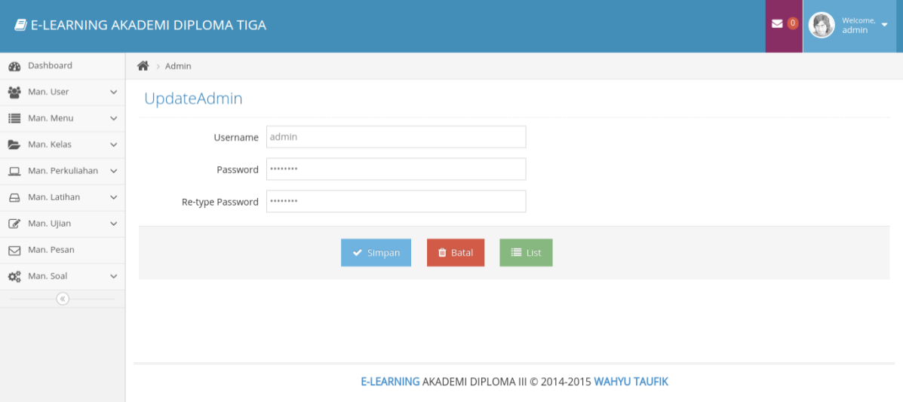

**Gambar III.22** Update User Admin

1. Halaman Hapus User Admin

Untuk mengaksesnya, klik *icon* tempat sampah atau klik tombol hapus.Akan muncul halaman konfimasi, klik ‘Ya’ jika ingin menghapus, ‘Tidak’ jika batal.

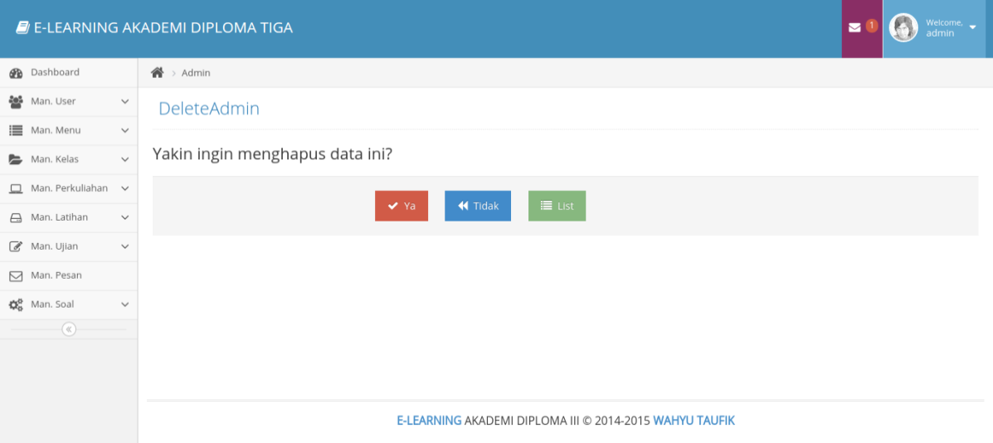

**Gambar III.23** Hapus User Admin

1. Halaman List User Dosen

Halaman ini berisi data User Dosen.Untuk dapat mengakses halaman ini, klik menu Man. User > List Dosen.

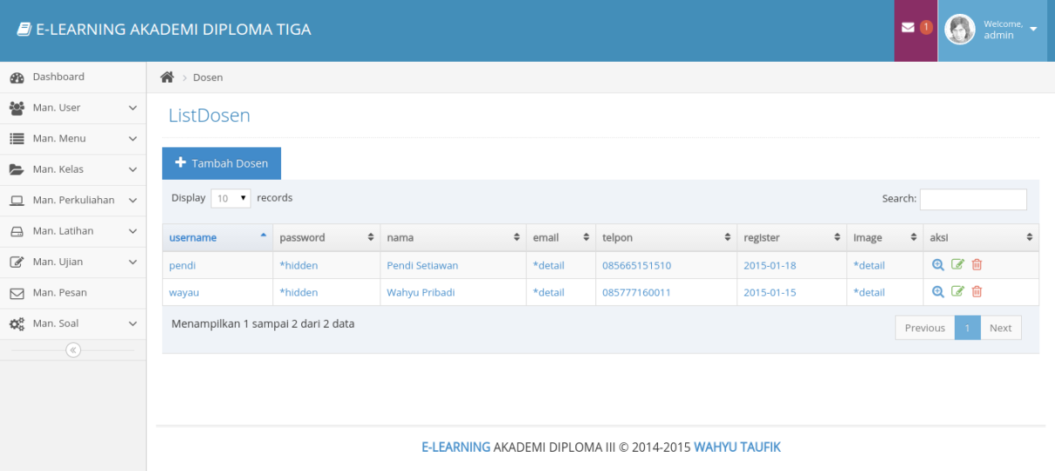

**Gambar III.24** List User Dosen

1. Halaman Detail User Dosen

Halaman berisi detail data dari user dosen. Untuk mengaksesnya klik row yang ada pada table atau kaca pembesar.

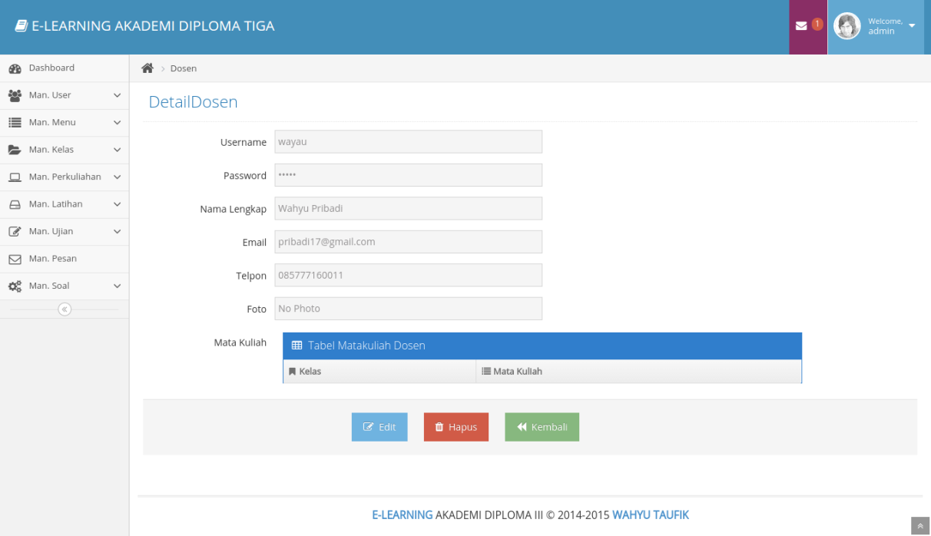

**Gambar III.25** Detail User Dosen

1. Halaman Update User Dosen

Untuk mengaksesnya klik tombol update, dan jika data sudah dirubah, klik tombol simpan.

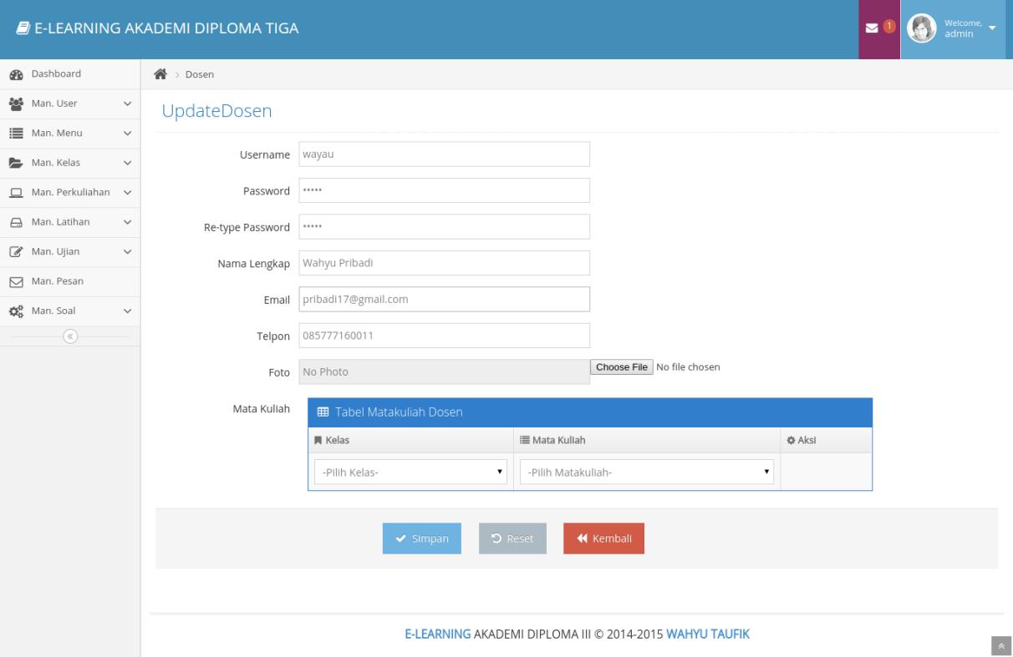

**Gambar III.26** Update User Dosen

1. Halaman Hapus User Dosen

Untuk mengaksesnya, klik *icon* tempat sampah atau klik tombol hapus.Akan muncul halaman konfimasi, klik ‘Ya’ jika ingin menghapus, ‘Tidak’ jika batal.

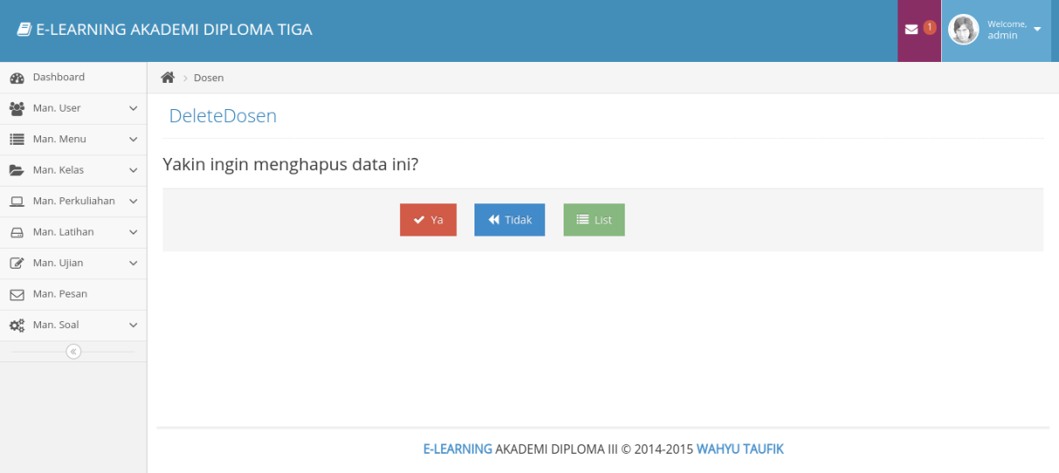

**Gambar III.27** Hapus User Dosen

1. Halaman List User Mahasiswa

Halaman ini berisi data User Mahasiswa. Untuk dapat mengakses halaman ini, klik menu Man. User > List Mahasiswa

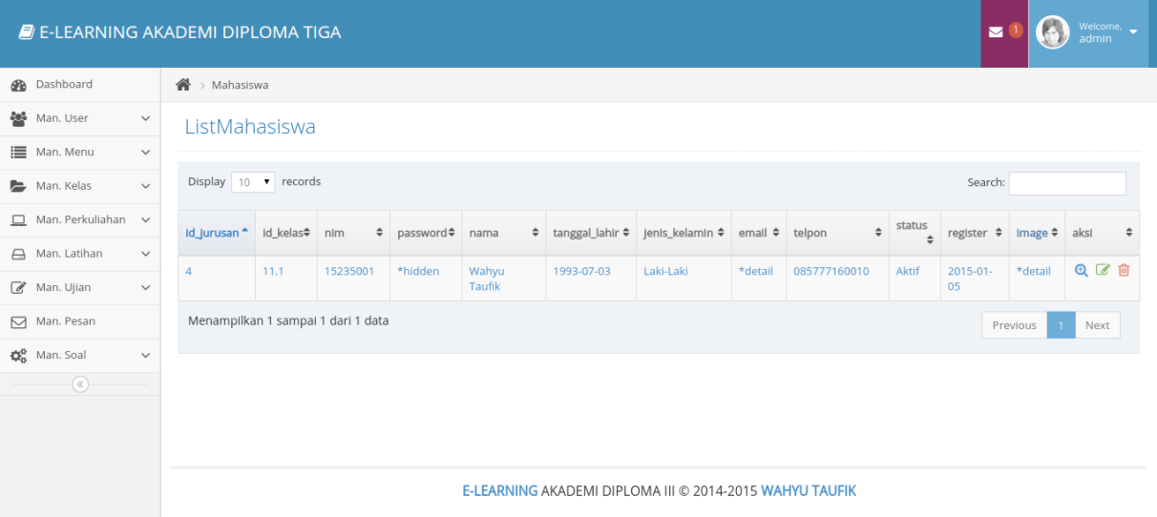

**Gambar III.28** List User Mahasiswa

1. Halaman Detail User Mahasiswa

Halaman berisi detail data dari user dosen. Untuk mengaksesnya klik row yang ada pada table atau kaca pembesar.

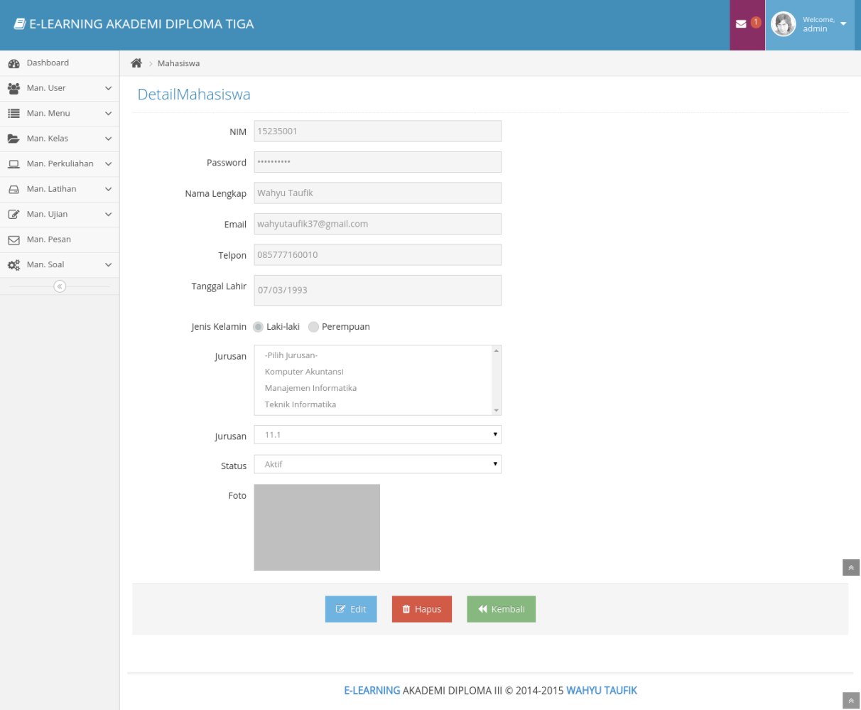

**Gambar III.29** Detail User Mahasiswa

1. Halaman Update User Mahasiswa

Untuk mengaksesnya klik tombol update, dan jika data sudah dirubah, klik tombol simpan.

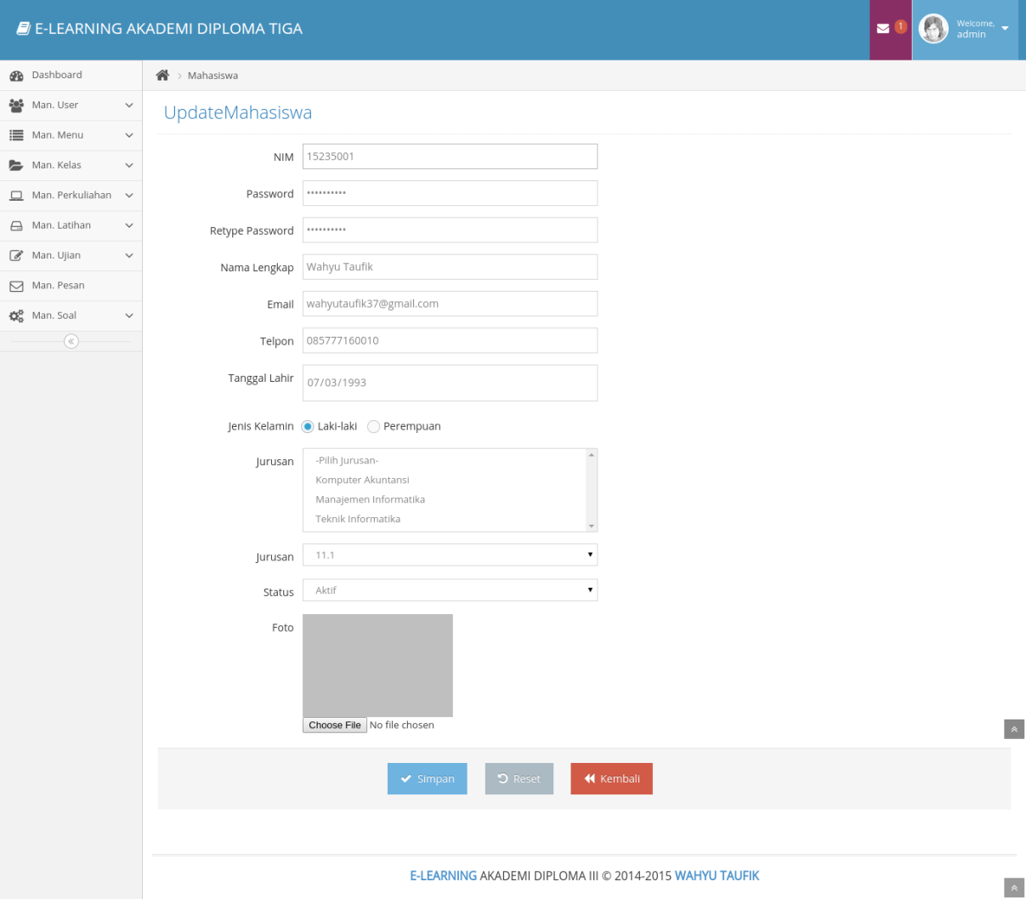

**Gambar III.30** Update User Mahasiswa

1. Halaman Hapus User Mahasiwa

Untuk mengaksesnya, klik *icon* tempat sampah atau klik tombol hapus.Akan muncul halaman konfimasi, klik ‘Ya’ jika ingin menghapus, ‘Tidak’ jika batal.

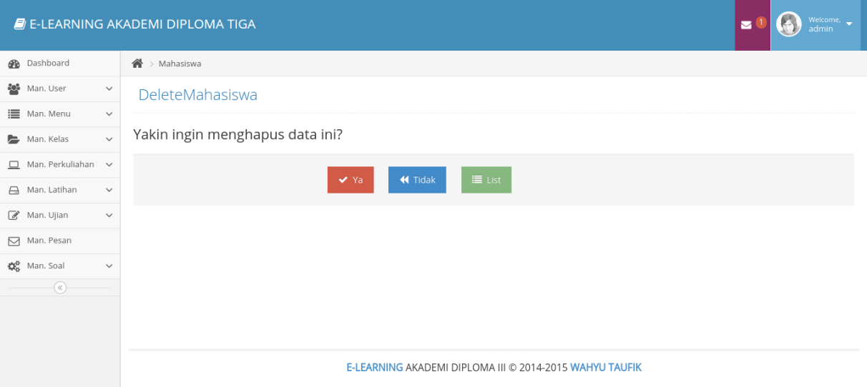

**Gambar III.31** Hapus User Mahasiswa

1. Halaman List Data Menu

Halaman ini berisi data menu untuk masing-masing akses user.Untuk mengakses halaman ini, klik menu Man. Menu > List Menu.

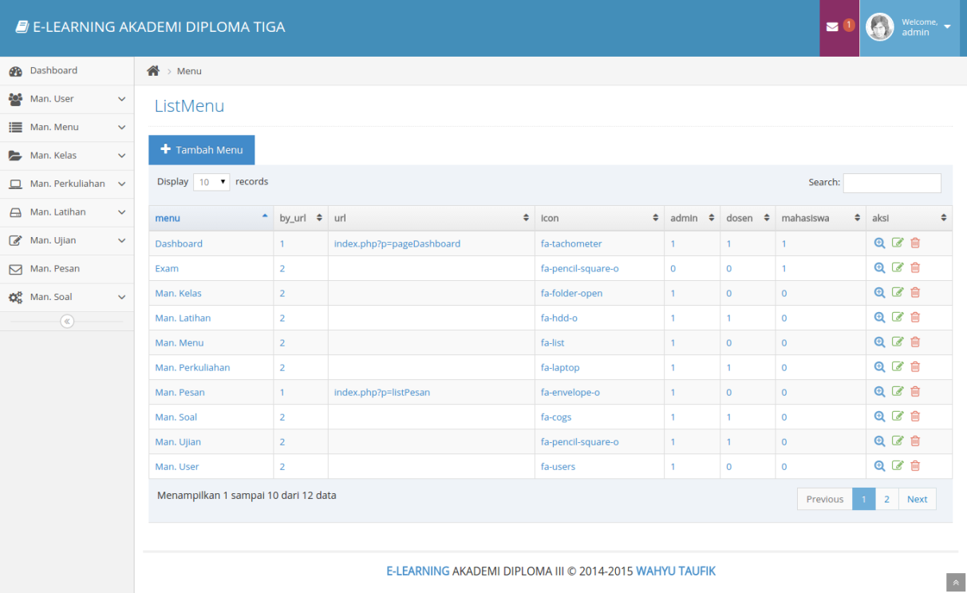

**Gambar III.32** List Data Menu

1. Halaman List Data Submenu

Halaman ini berisi submenu dari list menu yang ada disamping halaman dan dapat mengatur akses untuk masing-masing user.Untuk mengakses halaman ini, klik menu Man. Menu > List Submenu.

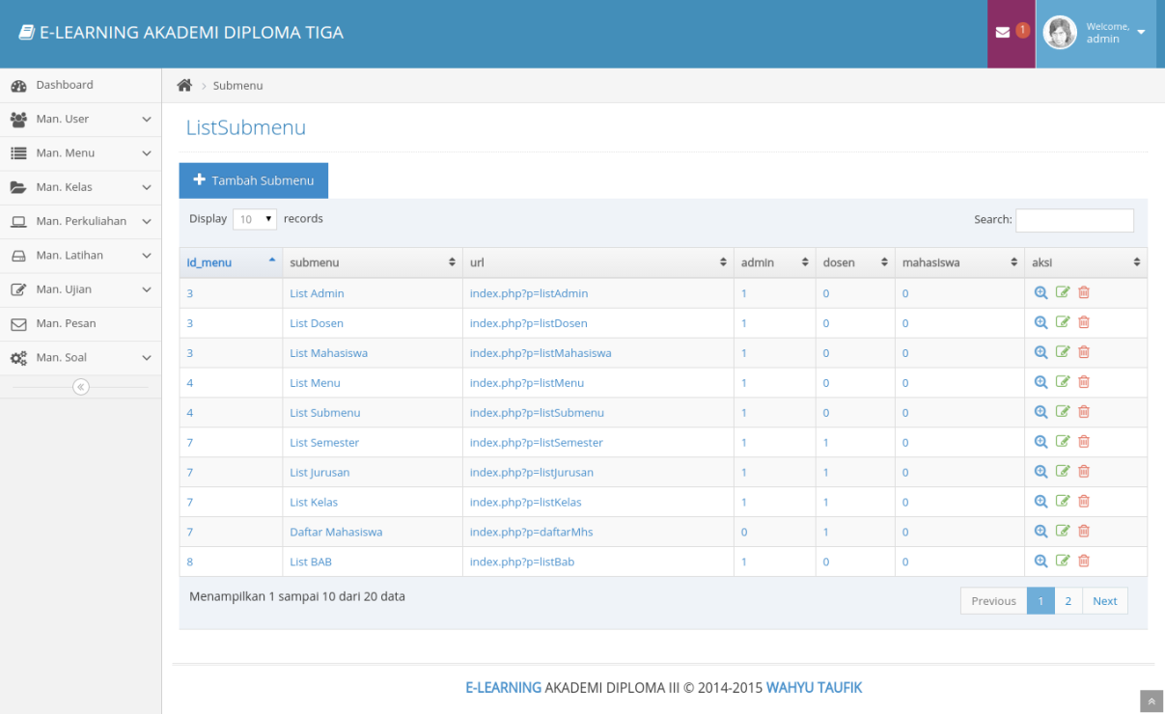

**Gambar III.33** List Data Submenu

1. Halaman List Semester

Halaman ini berisi data list semester, Untuk mengkasesnya, klik menu Man. Kelas > List Semester.

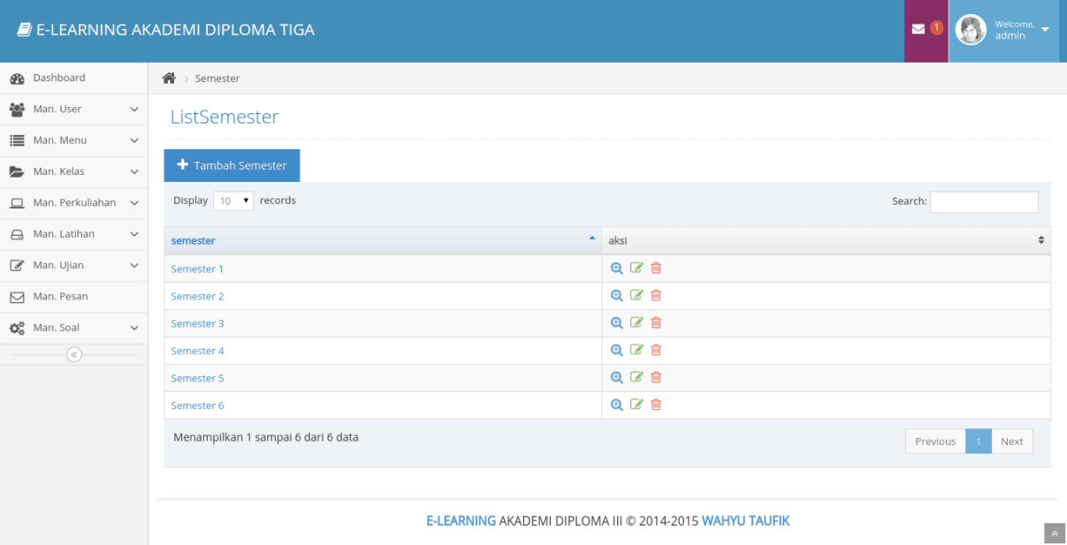

**Gambar III.34** List Data Semester

1. Halaman List Jurusan

Halaman ini berisi data list Jurusan. Untuk mengaksesnya, klik menu Man. Kelas > List Jurusan.

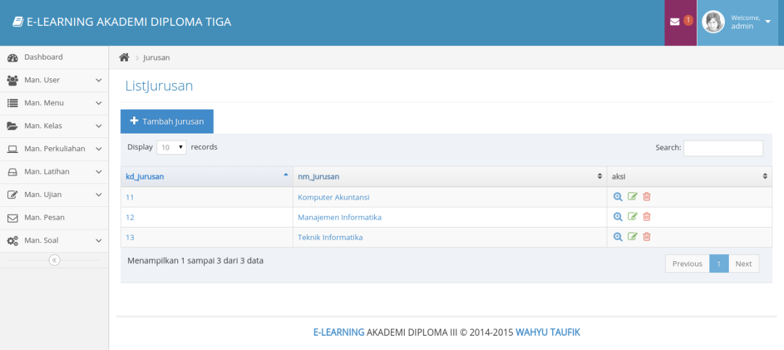

**Gambar III.35** List Data Jurusan

1. Halaman List Kelas

Halaman ini berisi list data kelas. Untuk mengaksesnya, klik menu Man. Kelas > List Kelas.

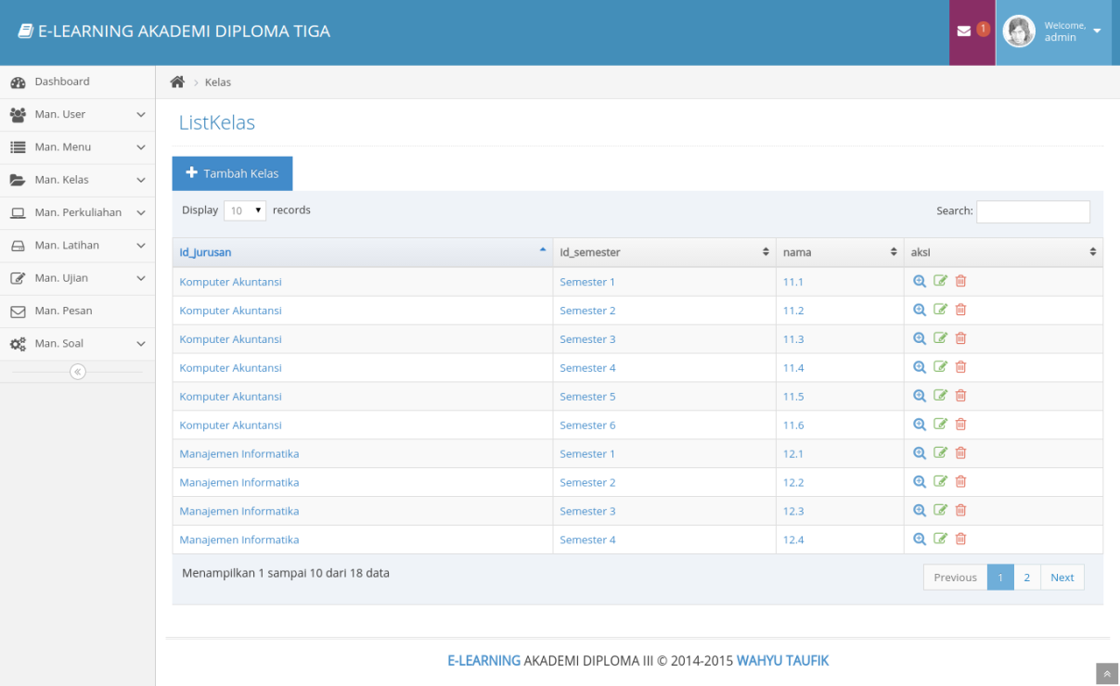

**Gambar III.36** List Data Kelas

1. Halaman List BAB

Halaman ini berisi list data bab, untuk mengaksesnya, klik menu Man. Perkuliahan > List BAB.

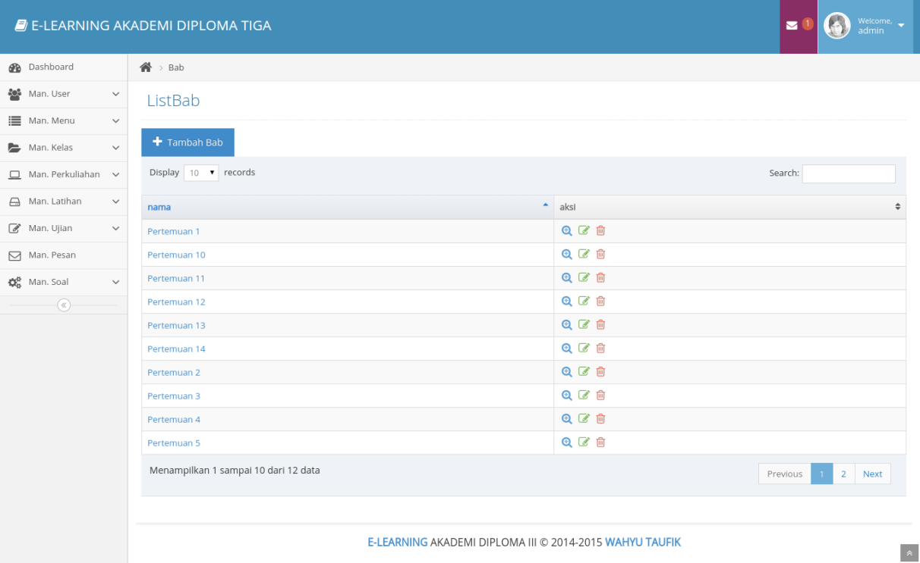

**Gambar III.37**ListData Bab

1. Halaman List Materi

Halaman ini berisi list data materi perkuliahan. Untuk mengaksesnya, klik menu Man. Perkuliahan > List Materi.

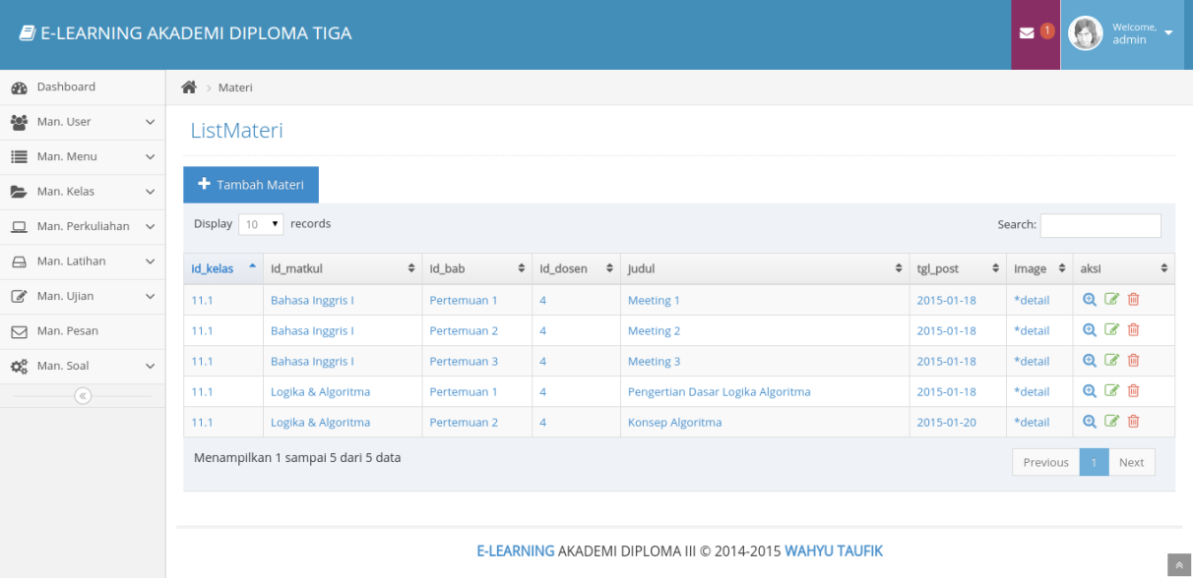

**Gambar III.38** List Data Materi

1. Halaman List Mata Kuliah

Halaman ini berisi list data mata kuliah. Untuk mengaksesnya, klik menu Man. Perkuliahan > List Mata Kuliah.

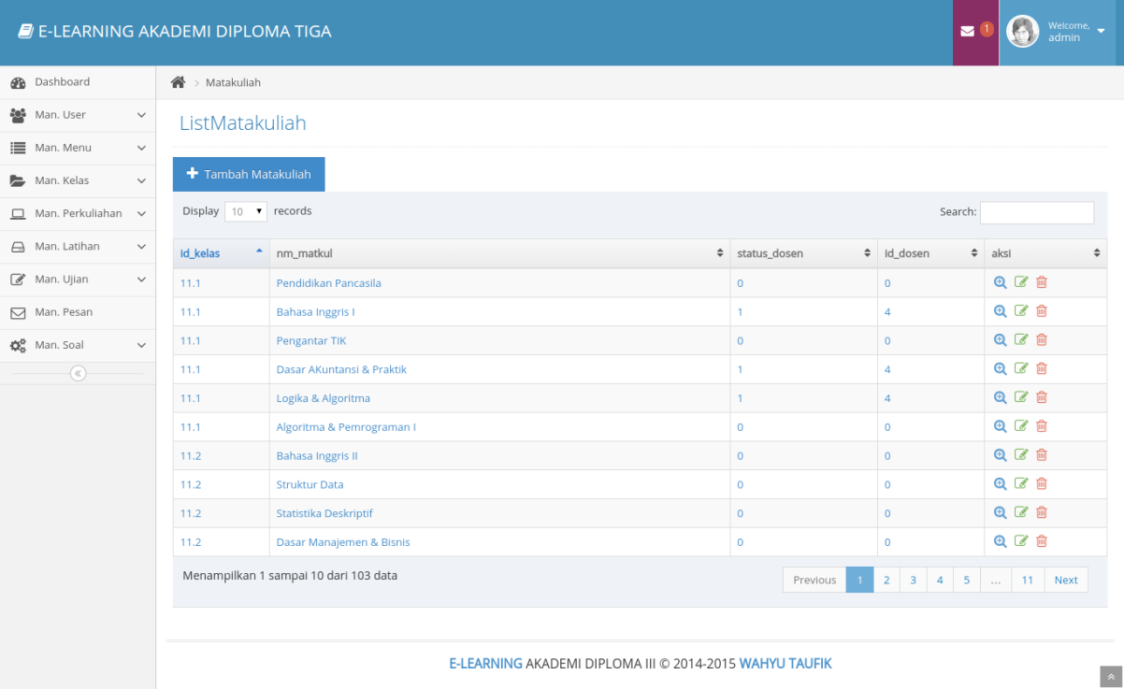

**Gambar III.39** List Data Mata Kuliah

1. Implementasi Rancangan Antarmuka Dosen

Sebuah bentuk *design* antarmuka khusus untuk *user* dosen. Berikut adalah seluruh implementasi halaman antarmuka *user* dosen.

1. Halaman Login

Dosen harus melakukan *login* terlebih dahulu untuk mengakses seluruh data perkuliahan, input *username*, *password* dan akses secara benar maka akan masuk menuju ke halaman dosen.



**Gambar III.40** Halaman Login Dosen

1. Halaman Dashboard Dosen

Anda memasuki halaman utama ruang dosen. Pilih menu-menu yang terdapat pada sebelah kiri untuk mengakses data.

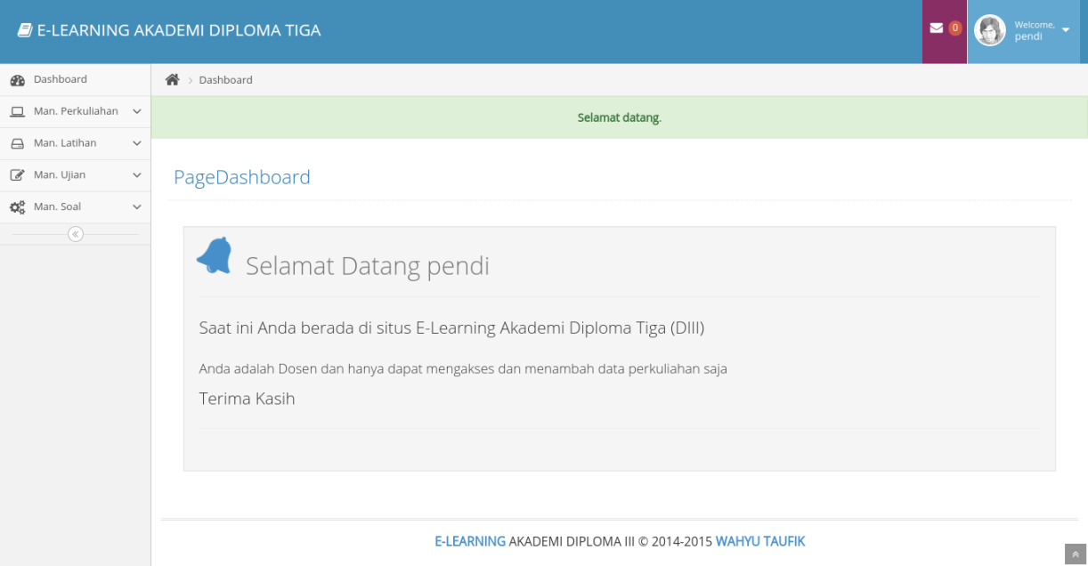

**Gambar III.41** Halaman Dashboard Dosen

1. Halaman Matakuliah Dosen

Halaman ini berisi data matakuliah yang dimiliki oleh dosen. Untuk mengaksesnya, klik menu Man. Perkuliahan > Mata Kuliah.

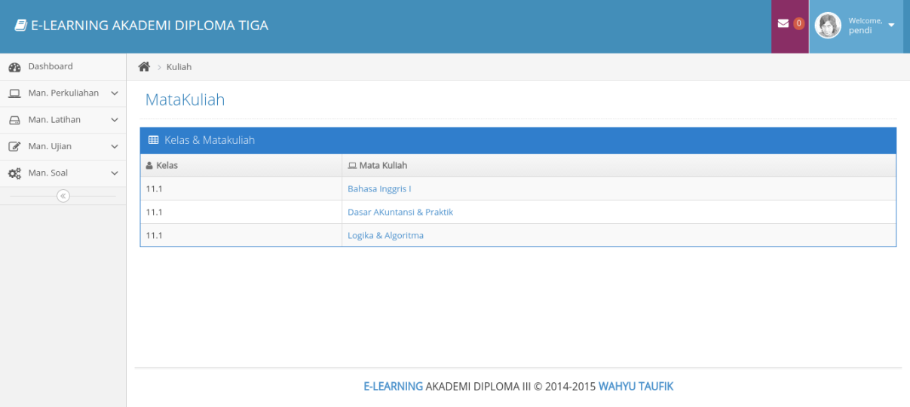

**Gambar III.42** List Mata Kuliah Dosen

1. Halaman List Materi

Halaman ini berisi data materi dari tiap matakuliah yang dimiliki oleh dosen. Untuk mengaksesnya, klik nama mata kuliah yang ada pada list mata kuliah.

Untuk mendownload materi, klik ‘Dowload Materi’.

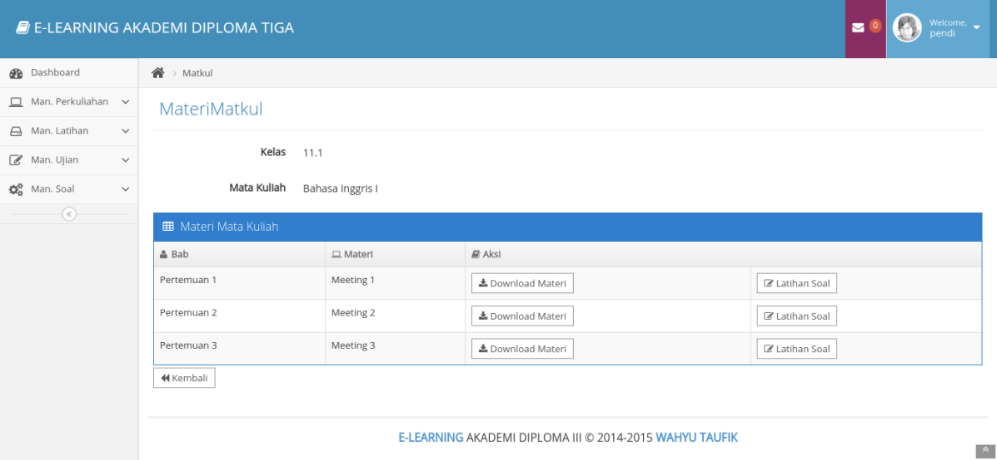

**Gambar III.43** List Materi Dosen

1. Halaman Latihan Soal

Halaman ini berisi seluruh data Latihan pada perkuliahan.Untuk mengaksesnya, klik menu Man. Latihan > Latihan Soal.

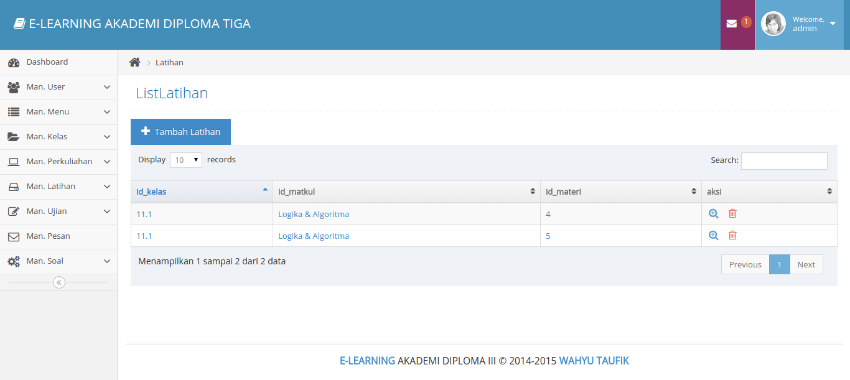

**Gambar III.44** List Latihan Soal

1. Halaman Detail Soal Latihan

Klik pada row didalam table atau *icon* kaca pembesar.

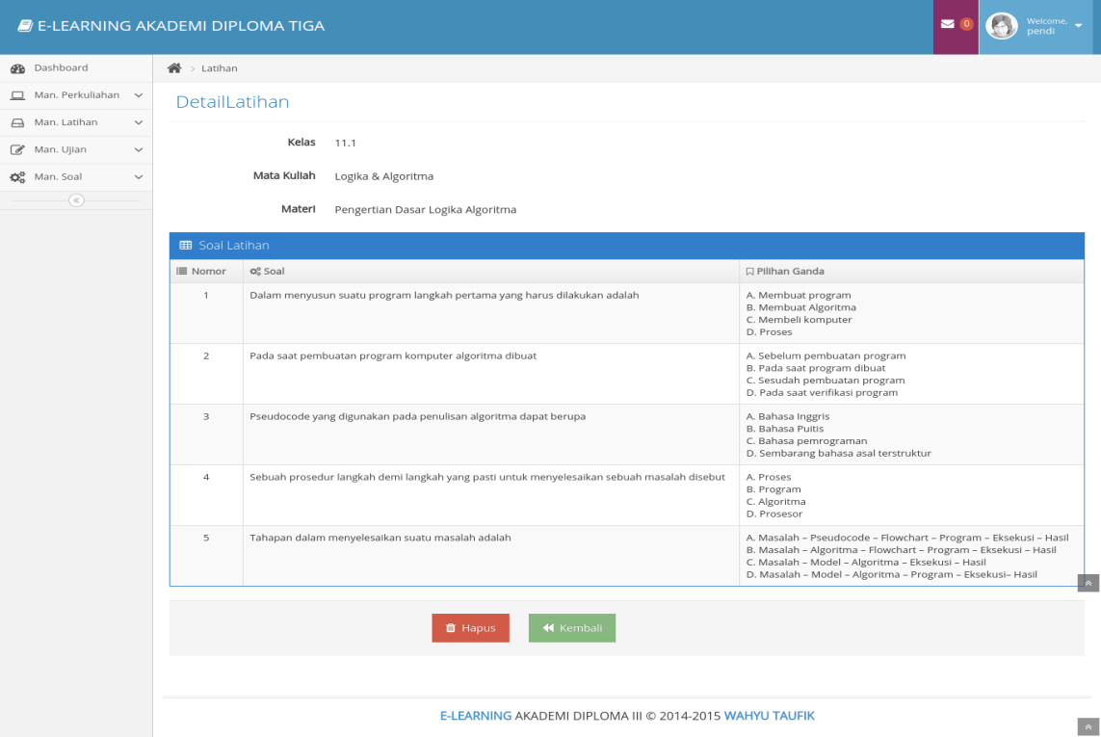

**Gambar III.45** Detail Latihan Soal

1. Halaman Data Ujian

Halaman ini berisi list data ujian. Untuk mengaksesnya, klik menu Man. Ujian > Ujian.

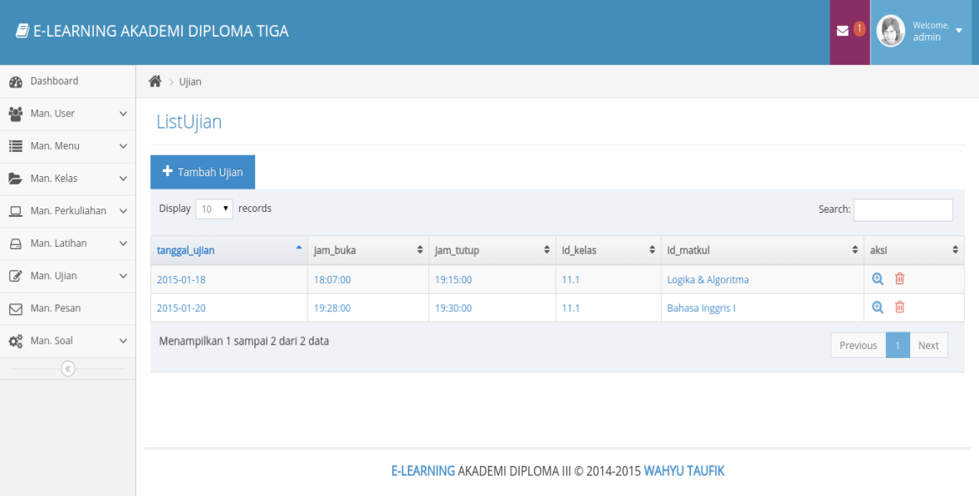

**Gambar III.46** List Data Ujian

1. Halaman Detail Ujian

Halaman ini berisi detail data ujian. Klik pada row didalam table atau *icon* kaca pembesar.

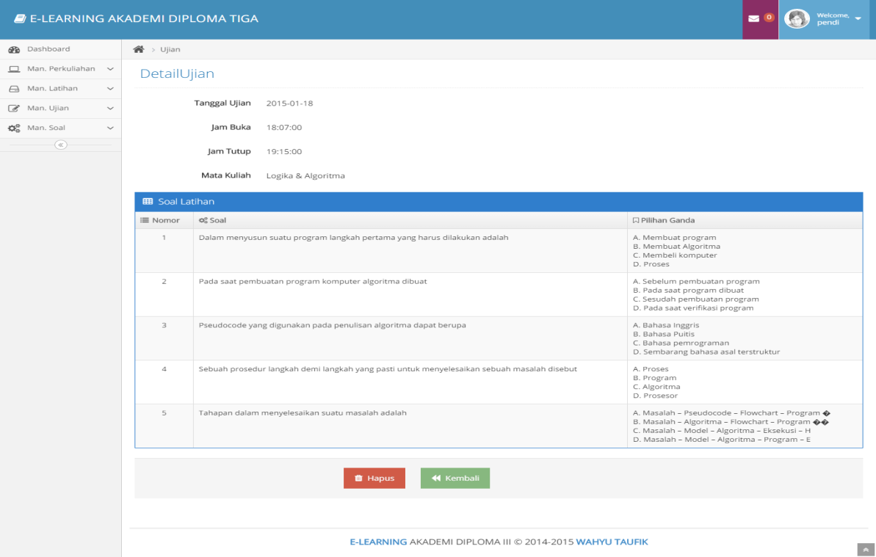

**Gambar III.47** Detail Data Ujian

1. Halaman Tambah Ujian

Halaman ini dipergunakan untuk menambahkan ujian. Klik Tambah ujian pada list untuk mengaksesnya,

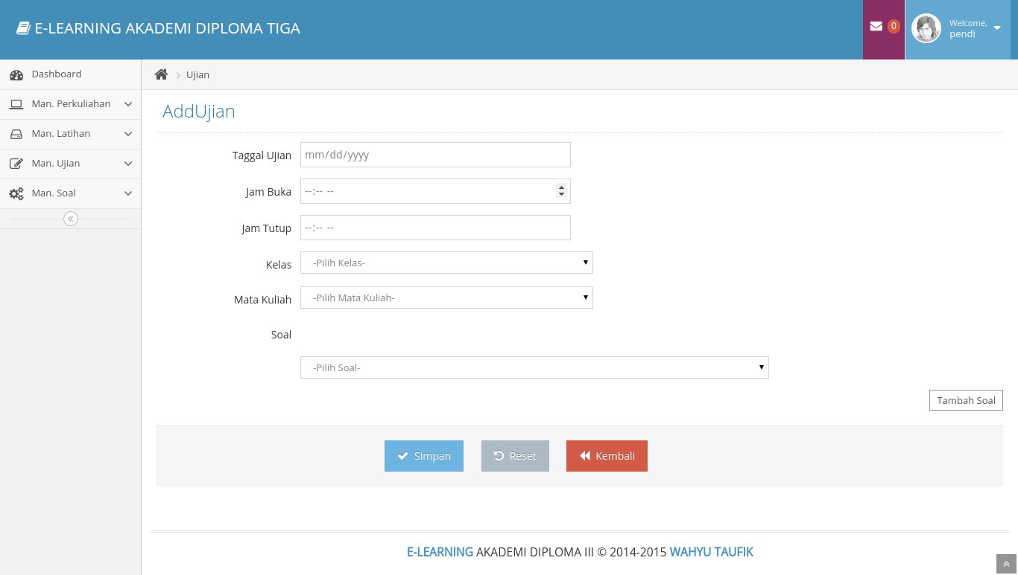

**Gambar III.48** Tambah Data Ujian

1. Halaman Bank Soal

Halaman ini berisi seluruh soal dari setiap materi atau perkuliahan.Untuk mengaksesnya, klik menu Man. Soal > Bank Soal.

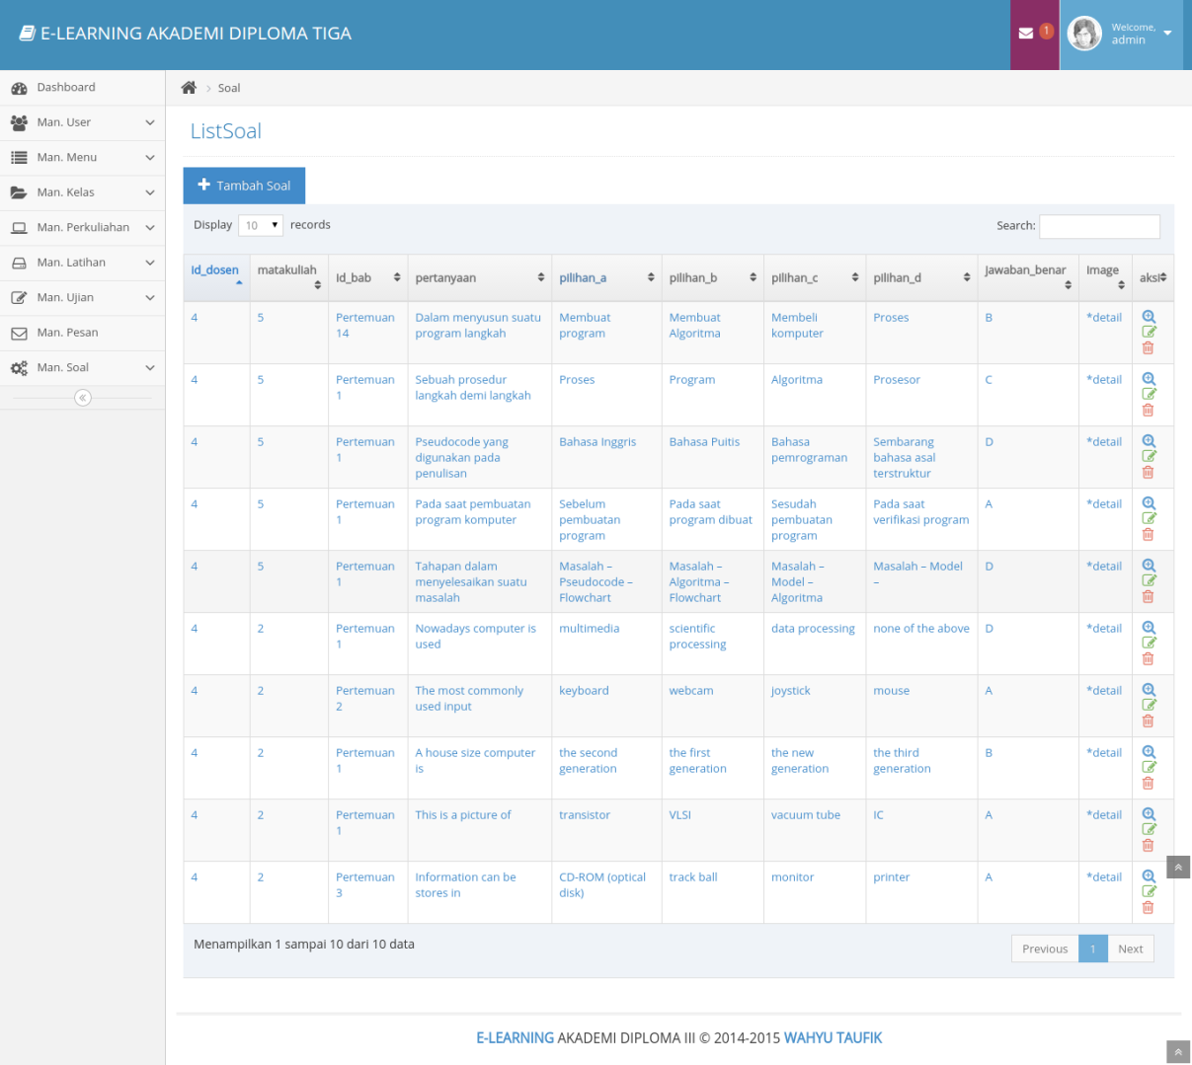

**Gambar III.49** List Bank Soal

1. Halaman Tambah Soal

Untuk menambah soal, klik ‘Tambah Soal’.

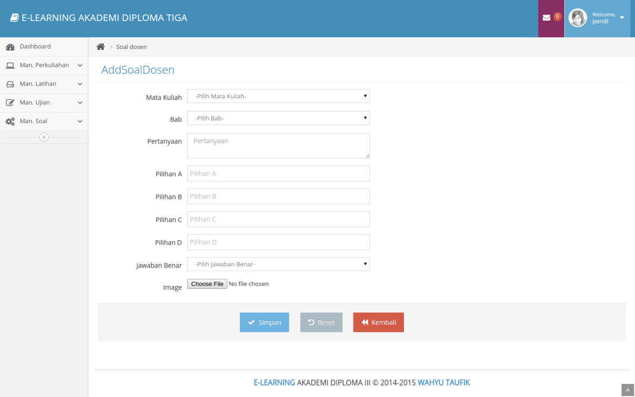

**Gambar III.50**Tambah Data Bank Soal

1. Implementasi Rancangan Antarmuka Mahasiswa

Sebuah bentuk *design* antarmuka khusus untuk *user*mahasiswa. Berikut adalah seluruh implementasi halaman antarmuka *user*mahasiswa.

1. Halaman Login

Mahasiswaharus melakukan *login* terlebih dahulu untuk mengakses seluruh informasi perkuliahan, input *username* dengan nim, *password*dengan tanggal lahirdan akses secara benar maka akan masuk menuju ke halaman mahasiwa.

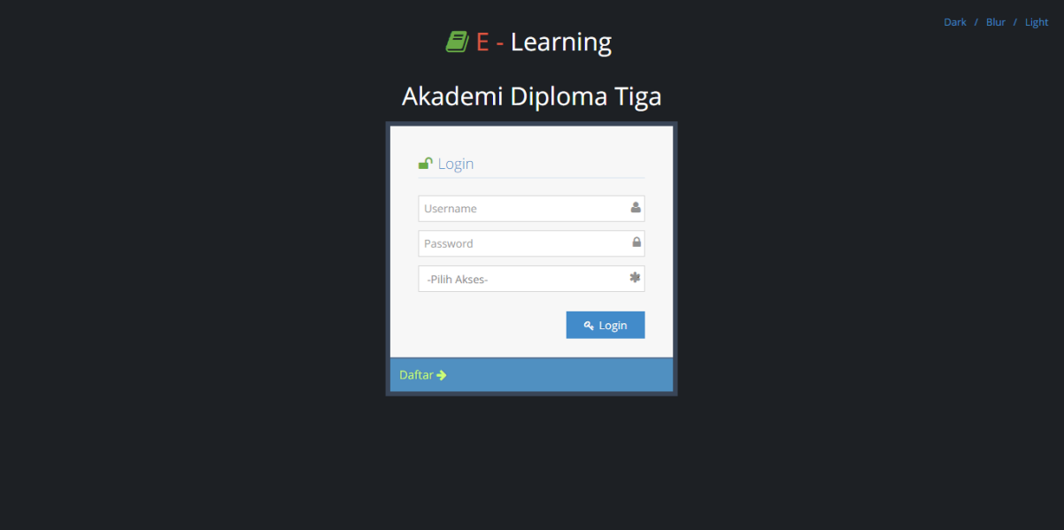

**Gambar III.51** Halaman Login Mahasiswa

1. Halaman Dashboard Mahasiswa

Anda memasuki halaman utama ruang mahasiswa.Pilih menu-menu yang terdapat pada sebelah kiri untuk mengakses data.

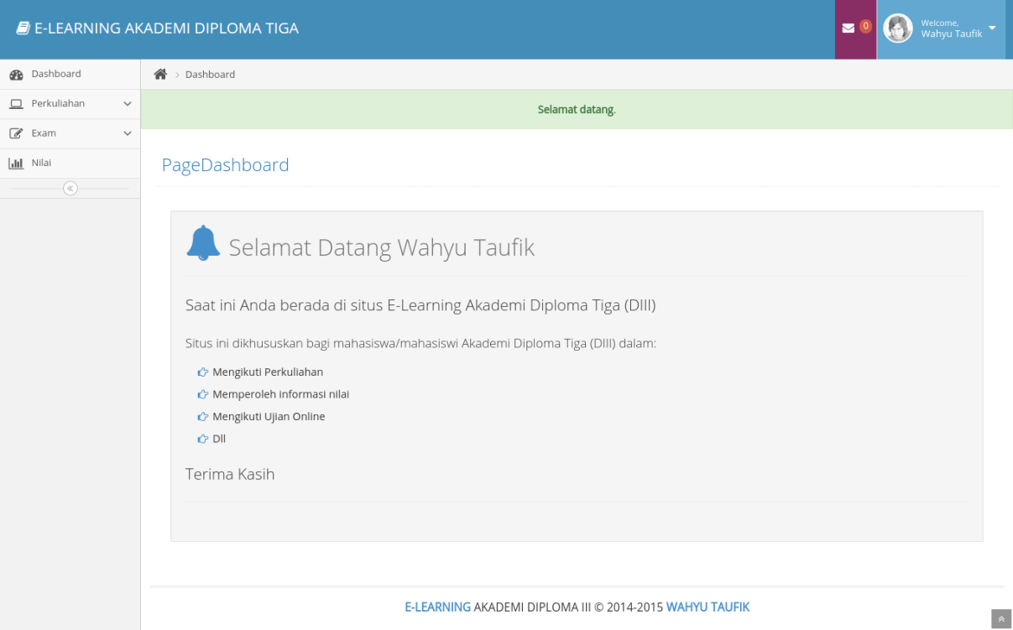

**Gambar III.52** Halaman Dashboard Mahasiswa

1. Halaman Matakuliah Mahasiswa

Halaman ini berisi data matakuliah yang dimiliki oleh mahasiwa.Untuk mengaksesnya, klik menu Perkuliahan > Mata Kuliah.

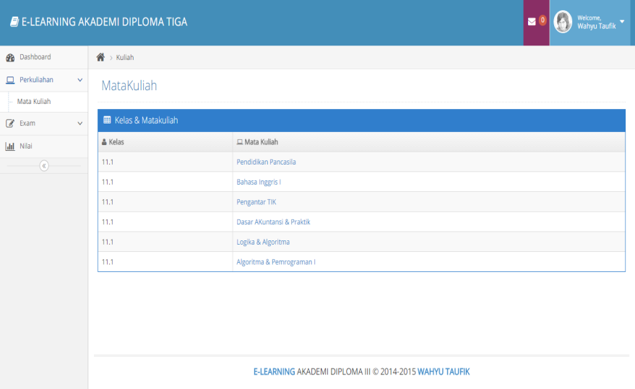

**Gambar III.53** Halaman List Mata Kuliah

1. Halaman List Materi

Halaman ini berisi data materi dari tiap matakuliah yang dimiliki oleh mahasiswa. Untuk mengaksesnya, klik nama mata kuliah yang ada pada list mata kuliah.

Untuk mendownload materi, klik ‘Dowload Materi’.Klik ‘Latihan Soal’ untuk mengikuti latihan.Jika sudah latihan maka aka nada keterangan ‘Sudah Latihan’.

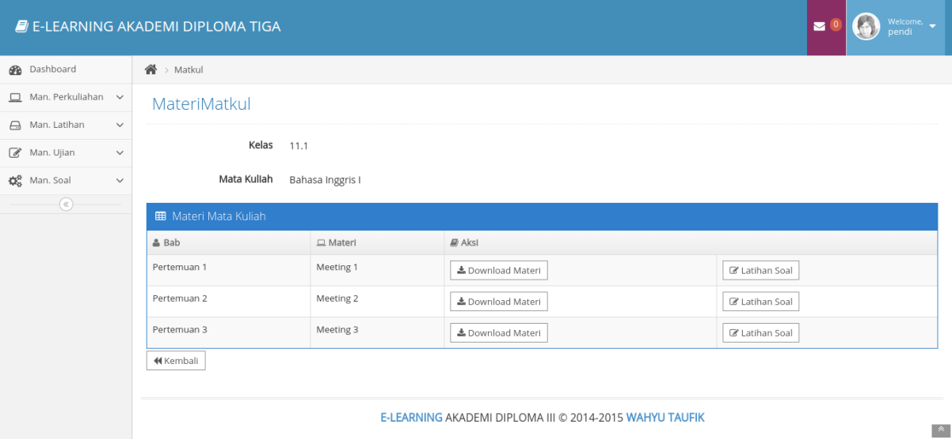

**Gambar III.54** Halaman List Materi

1. Halaman Latihan Soal

Halaman ini berisi latihan soal dari masing-masing materi.Klik Latihan Soal pada list materi untuk mengaksesnya.

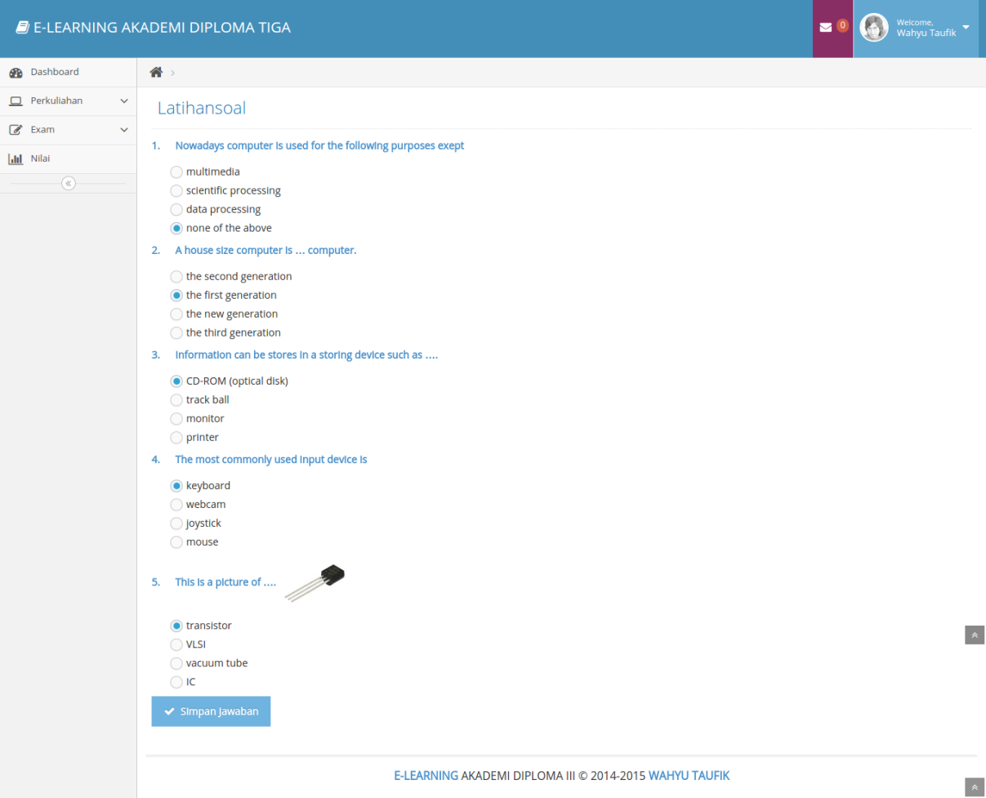

**Gambar III.55** Halaman Latihan Soal

1. Halaman List Ujian

Halaman ini berisi list ujian yang akan diikuti oleh mahasiswa. Untuk mengaksesnya, klik menu Exam > Ujian.

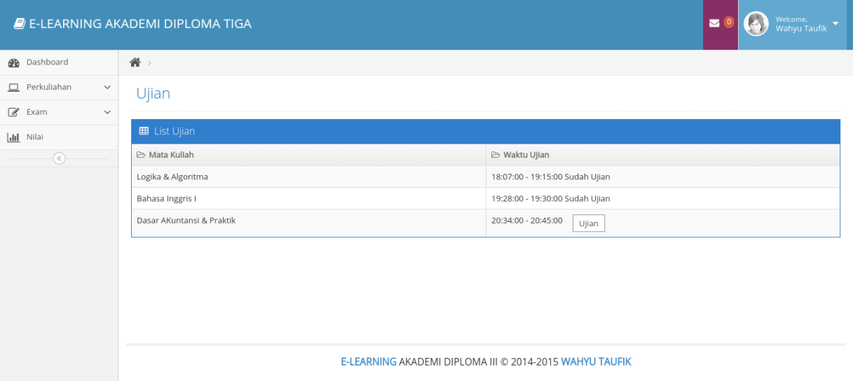

**Gambar III.56** Halaman List Ujian

1. Halaman Soal Ujian

Klik Tombol Ujian jika waktu ujian sudah dibuka, jika sudah melakukan ujian maka akan muncul keterangan ‘Sudah Ujian’.

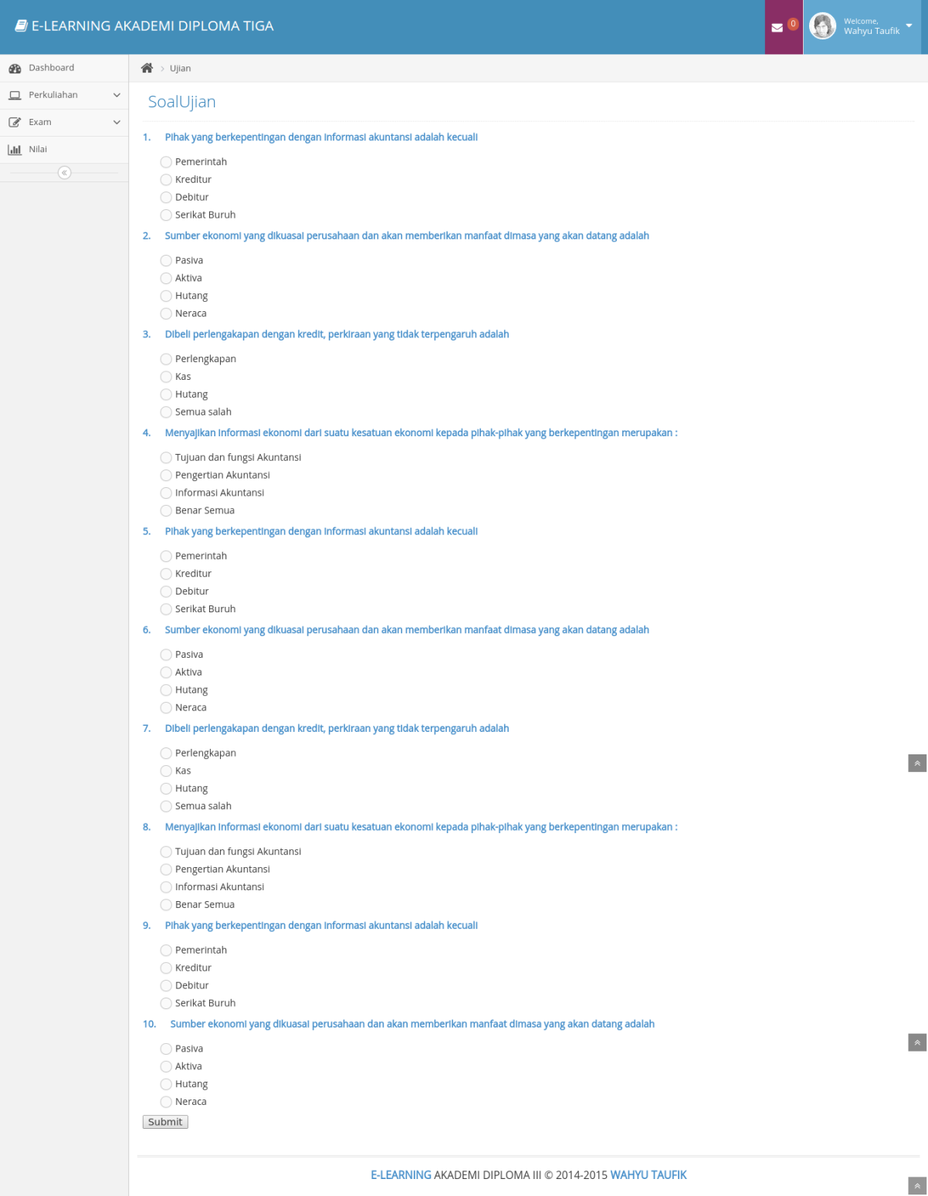

**Gambar III.57** Halaman Soal Ujian

1. Menu Pesan Masuk

Menu ini terdapat pada bagian header dari aplikasi, angka didalamnya menunjukkan jumlah pesan masuk yang belum dibaca. Menu ini juga terdapat pada akses user admin dan user dosen.

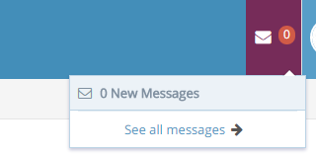

**Gambar III.58**Menu Pesan Masuk

1. Halaman Inbox

Halaman ini berisi seluruh pesan masuk. Klik ‘See all messages’ untuk mengaksesnya.

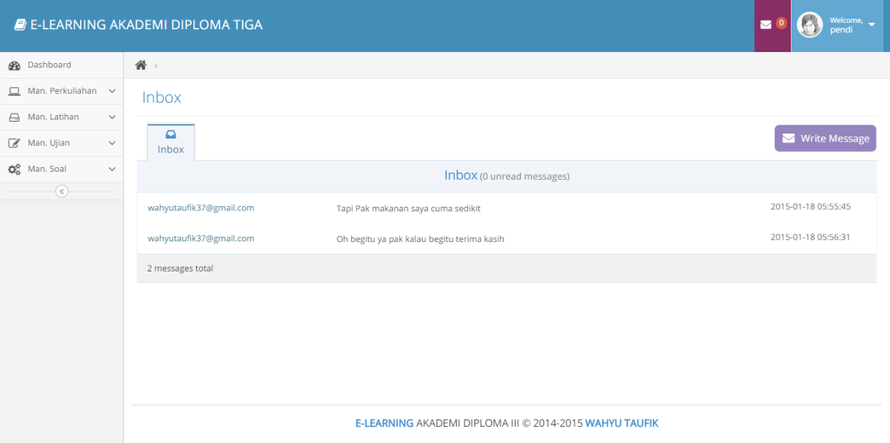

**Gambar III.59** Halaman Inbox

1. Halaman Tulis Pesan

Klik ‘Write Message’ pada halaman inbox untuk menambahkan pesan baru.

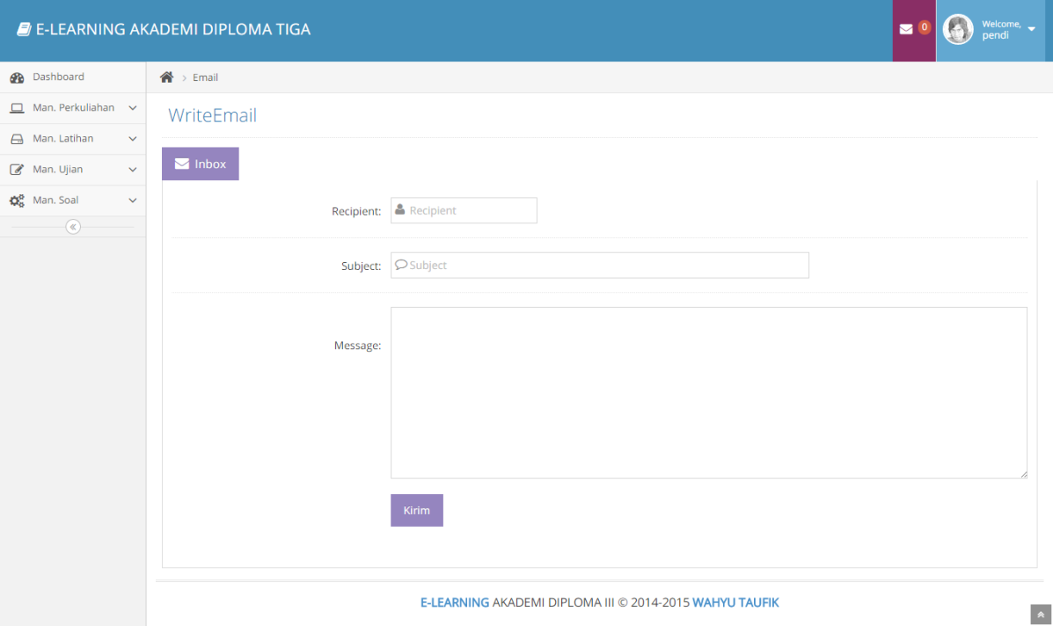

**Gambar III.60** Halaman Tulis Pesan

1. Halaman Detail Pesan

Untuk melihat detail dari isi pesan, klik pesan mana yang akan dilihat.

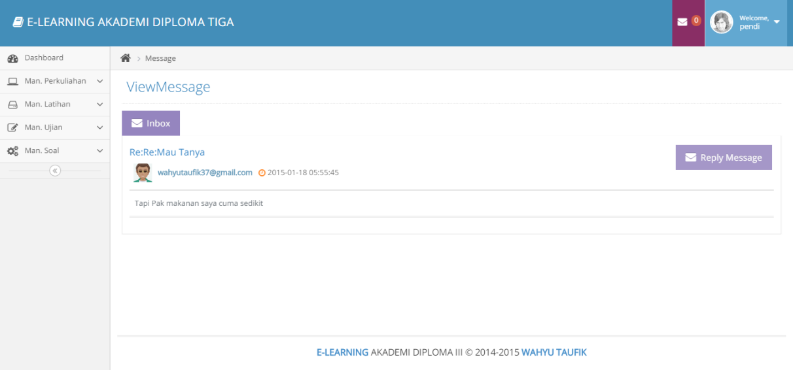

**Gambar III.61** Halaman Detail Pesan

1. Balas Pesan

Klik ‘Reply Message’ untuk membalas pesan.

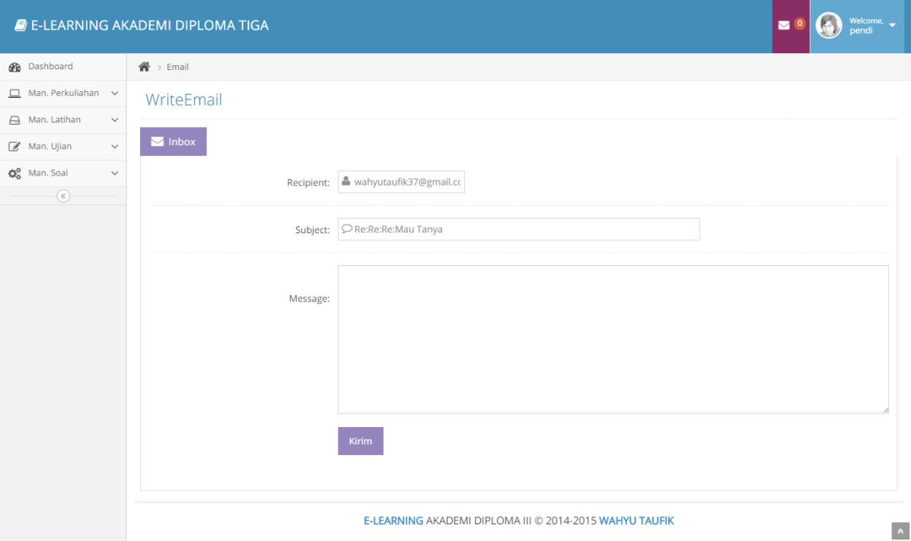

**Gambar III.62** Halaman Balas Pesan

### Pengujian Unit

Teknik pengujian program dalam metode *blackbox* yang fokus terhadap proses masukan dan keluaran program. Adapun pengujian unit pada *website e-learning*Akademi Diploma TIga ini adalah:

1. Pengujian Terhadap *Form* Login

**Tabel III.25 Hasil Pengujian *Black Box TestingLogin***

|  |  |  |  |  |  |
| --- | --- | --- | --- | --- | --- |
| No | Skenario pengujian | *Test case* | Hasil yang diharapkan | Hasil pengujian | Kesimpulan |
| 1 | *Username* dan *password* dalam keadaan kosong lalu tekan tombol submit | *Username*: (kosong)  *Password*: (kosong) | Sistem akan otomatis mengeluarkan alert bahwa field username dan password harus diisi | Sesuai harapan | Valid |
| 2 | *Username* diisi dan *password* dalam keadaan kosong lalu tekan tombol submit | *Username*:  dosen  *Password*:  (kosong) | Sistem akan menolak pada saat melakukan cek login dan menampilkan “password harus diisi” | Sesuai harapan | Valid |
| 3 | *Username* dalam keadaan kosong dan *password* diisi lalu tekan tombol submit | *Username*: (kosong)  *Password*:  Dedy | Sistem akan menolak pada saat melakukan cek login dan menampilkan “username harus diisi” | Sesuai harapan | Valid |
| 4 | *Username* diisi dalam kondisi salah dan *password* diisi dalam kondisi salah lalu tekan tombol submit | *Username*: administrator(salah)  *Password*:  12345(salah) | Sistem akan menolak pada saat melakukan cek login dan menampilkan “password dan username yang anda masukan salah” | Sesuai harapan | Valid |
| 5 | Username diisi dalam kondisi benar dan password diisi dalam kondisi salah lalu tekan tombol submit | Username: dosen(benar)  Password:  admin(salah) | Sistem akan menolak pada saat cek login dan akan menampilkan “password dan username yang anda masukan salah” | Sesuai harapan | Valid |
| 6 | Username diisi dalam keadaan salah dan password diisi dalam keadaan benar lalu tekan tombol submit | Username :  admin (salah)  Password :  dosen (benar) | Sistem akan menolak pada saat cek login dan akan menampilkan “password dan username yang anda masukan salah” | Sesuai harapan | Valid |
| 7 | Username diisi dalam keadaan benar dan password diisi dalam keadaan benar lalu tekan tombol submit | Username :  dosen (benar)  Password :  dosen (benar) | User akan masuk ke halaman dashboard dari aplikasi | Sesuai harapan | Valid |

1. Pengujian Terhadap *Form* Registrasi

**Tabel III.26 Hasil Pengujian *Black Box Testing Registrasi***

|  |  |  |  |  |  |
| --- | --- | --- | --- | --- | --- |
| No | Skenario pengujian | *Test case* | Hasil yang diharapkan | Hasil pengujian | Kesimpulan |
| 1 | Beberapa inputan diisi, dan beberapa tidak diisi | *Email*: (kosong)  Nama: Dedy Kusnadi  Alamat: jakarta  Jenis kelamin: laki-laki  Tempat dan tanggal lahir: 19/08/1991  Nomor telepon: 085223100633  Jurusan: Manajeman Informatika | Sistem akan menolak dan menampilkan “*Email required*” | Sesuai harapan | Valid |
| 2 | Seluruh data diisi tanpa ada data yang kosong | *Email*: dedykusnadi19@gmail.cm  Nama: Dedy Kusnadi  Alamat: jakarta  Jenis kelamin: laki-laki  Tempat dan tanggal lahir: 19/08/1991  Nomor telepon: 085223100633  Jurusan : Manajemen Informatika | Sistem akan menolak dan menampilkan “Anda telah terdaftar, silahkan cek email” | Sesuai harapan | Valid |

1. Pengujian Terhadap *Form*Input Materi Perkuliahan

**Tabel III.27 Hasil Pengujian *Black Box TestingInput* Materi Perkuliahan**

|  |  |  |  |  |  |
| --- | --- | --- | --- | --- | --- |
| No | Skenario pengujian | *Test case* | Hasil yang diharapkan | Hasil pengujian | Kesimpulan |
| 1 | Beberapa inputan diisi, dan beberapa tidak diisi | Kelas: (kosong)  Mata Kuliah: Bahasa Inggris I  Bab: Pertemuan I  Judul : Greetings  File Materi: (kosong) | Sistem akan menolak dan menampilkan “*Data required*” | Sesuai harapan | Valid |
| 2 | Seluruh data diisi tanpa ada data yang kosong | Kelas: 11.1  Mata Kuliah: Bahasa Inggris I  Bab: Pertemuan I  Judul : Greetings  File Materi: File.pdf | Sistem akan menyimpan data dan menampilkan “Data berhasil ditambahkan” | Sesuai harapan | Valid |

1. Pengujian Terhadap *Form* Input Soal Latihan

**Tabel III.28 Hasil Pengujian *Black Box Testing Input* Soal Latihan**

|  |  |  |  |  |  |
| --- | --- | --- | --- | --- | --- |
| No | Skenario pengujian | *Test case* | Hasil yang diharapkan | Hasil pengujian | Kesimpulan |
| 1 | Beberapa inputan diisi, dan beberapa tidak diisi | Kelas: (kosong)  Mata Kuliah: Bahasa Inggris I  Materi: Greeting I  Soal: Dipilih dari dropdown | Sistem akan menolak dan menampilkan “*Data required*” | Sesuai harapan | Valid |
| 2 | Kelas Tidak dipilih | Kelas: (kosong) | Input data mata kuliah tidak akan menampilkan mata kuliah | Sesuai Harapan |  |
| 3 | Seluruh data diisi tanpa ada data yang kosong | Kelas: 11.1  Mata Kuliah: Bahasa Inggris I  Materi: Greeting I  Soal: Dipilih dari dropdown | Sistem akan menyimpan data dan menampilkan “Data berhasil ditambahkan” | Sesuai harapan | Valid |

1. Pengujian Terhadap *Form* Input Soal Ujian

**Tabel III.29 Hasil Pengujian *Black Box Testing Input* Soal Ujian**

|  |  |  |  |  |  |
| --- | --- | --- | --- | --- | --- |
| No | Skenario pengujian | *Test case* | Hasil yang diharapkan | Hasil pengujian | Kesimpulan |
| 1 | Beberapa inputan diisi, dan beberapa tidak diisi | Tanggal Ujian: (kosong)  Jam Buka: (Kosong)  Jam Tutup:12:00  Kelas: 11.1  Mata Kuliah: Logika & Algoritma  Soal: Dipilih dari dropdown | Sistem akan menolak dan menampilkan “*Data required*” | Sesuai harapan | Valid |
| 2 | Kelas Tidak dipilih | Kelas: (kosong) | Input data mata kuliah tidak akan menampilkan mata kuliah | Sesuai Harapan | Valid |
| 3 | Seluruh data diisi tanpa ada data yang kosong | Kelas: 11.1  Mata Kuliah: Bahasa Inggris I  Materi: Greeting I  Soal: Dipilih dari dropdown | Sistem akan menyimpan data dan menampilkan “Data berhasil ditambahkan” | Sesuai harapan | Valid |

1. Pengujian Terhadap Form Input Pembuatan Bank Soal

**Tabel III.30 Hasil Pengujian *Black Box Testing Input* Bank Soal**

|  |  |  |  |  |  |
| --- | --- | --- | --- | --- | --- |
| No | Skenario pengujian | *Test case* | Hasil yang diharapkan | Hasil pengujian | Kesimpulan |
| 1 | Beberapa inputan diisi, dan beberapa tidak diisi | Tanggal Ujian: Bahasa Inggris I  Bab: (Kosong)  Pertanyaan: (kosong)  Pilihan A: aaaa  Pilihan B: bbb  Pilihan C: ccc  Pilhan D: ddd  Jawaban Benar: A  Image: (Kosong) | Sistem akan menolak dan menampilkan “*Data required*” | Sesuai harapan | Valid |
| 2 | Seluruh data diisi tanpa ada data yang kosong | Tanggal Ujian: Bahasa Inggris I  Bab: Pertemuan II  Pertanyaan: pertanyaan ?  Pilihan A: aaaa  Pilihan B: bbb  Pilihan C: ccc  Pilhan D: ddd  Jawaban Benar: A  Image: file.jpg | Sistem akan menyimpan data dan menampilkan “Data berhasil ditambahkan” | Sesuai harapan | Valid |
| 3 | Seluruh data diisi tanpa ada data yang kosong, kecuali image saja yang kosong | Tanggal Ujian: Bahasa Inggris I  Bab: Pertemuan II  Pertanyaan: pertanyaan ?  Pilihan A: aaaa  Pilihan B: bbb  Pilihan C: ccc  Pilhan D: ddd  Jawaban Benar: A  Image: (Kosong) | Sistem akan menyimpan data dan menampilkan “Data berhasil ditambahkan” | Sesuai harapan | Valid |

1. Pengujian Terhadap Form Input Pengisian Soal Latihan

**Tabel III.31 Hasil Pengujian *Black Box Testing Jawab SoalLatihan***

|  |  |  |  |  |  |
| --- | --- | --- | --- | --- | --- |
| No | Skenario pengujian | *Test case* | Hasil yang diharapkan | Hasil pengujian | Kesimpulan |
| 1 | Beberapa jawaban tidak diisi | Jawaban nomor 1 : (kosong)  Jawaban Nomor 2 : A | Sistem akan menolak dan menampilkan “*Data required*” | Sesuai harapan | Valid |
| 2 | Seluruh jawaban diisi tanpa ada yang kosong | Jawaban nomor 1 : B  Jawaban Nomor 2 : A | Sistem akan menyimpan data dan pada halaman materi perkuliahan muncul keterangan “sudah latihan” | Sesuai harapan | Valid |

1. Pengujian Terhadap Form Input Pengisian Soal Ujian

**Tabel III.32 Hasil Pengujian *Black Box Testing Jawab Soal Ujian***

|  |  |  |  |  |  |
| --- | --- | --- | --- | --- | --- |
| No | Skenario pengujian | *Test case* | Hasil yang diharapkan | Hasil pengujian | Kesimpulan |
| 1 | Beberapa jawaban tidak diisi | Jawaban nomor 1 : (kosong)  Jawaban Nomor 2 : A | Sistem akan menolak dan menampilkan “*Data required*” | Sesuai harapan | Valid |
| 2 | Seluruh jawaban diisi tanpa ada yang kosong | Jawaban nomor 1 : B  Jawaban Nomor 2 : A | Sistem akan menyimpan data dan pada halaman materi perkuliahan muncul keterangan “sudah latihan” | Sesuai harapan | Valid |

# BAB IV

# PENUTUP

## Kesimpulan

Berdasarkan hasil penelitian tugas akhir yang dilakukan penulis dengan topik Perancangan *Website E-learning* pada Akademi Diploma Tiga, dapat ditarik kesimpulan sebagai berikut:

1. E-learning yang dibangun memiliki fasilitas latihan dan ujian online sebagai bahan evaluasi dosen, upload materi yang dilakukan oleh dosen sebagai bahan ajar untuk mahasiswa. Dan dengan manfaat sistem *online* yang digunakan membuat pengguna *e-learning* dapat mengaksesnya dimanapun, kapanpun selama terkoneksi dengan internet.
2. Aplikasi yang dibangun dilengkapi dengan *email notification,* sehingga ketika mahasiswa yang terdaftar dalam aplikasi *e-learning* ini dapat menerima pemberitahuan melalui email dari aplikasi.
3. Dosen dapat mengetahui seberapa pahamnya mahasiswa atas materi yang disajikan adalah dengan membandingkan hasil evaluasi yang dilakukan mahasiswa dengan hasil minimal yang diharapkan oleh dosen bersangkutan pada materi pertemuan tersebut.

## Saran

Penulis mengakui masih banyak kekurangan pada aplikasi yang dibangun, maka dari itu penulis tidak lupa menyampaikan saran-saran pada bagian ini.Adapun saran-saran yang ingin disampaikan penulis antara lain:

1. *E-learning* ini hanya dilengkapi sarana interaktif antara dosen dan mahasiswa dengan menggunakan pengiriman pesan, maka diharapkan untuk pengembangan selanjutnya aplikasi interaktif dengan menggunakan chat antara dosen dan mahasiswa maupun antara mahasiswa dengan mahasiswa lainnya.
2. Pada aplikasi *e-learning* ini, proses belajar mengajar hanya meliputi penyampaian materi, latihan dan ujian saja, tidak ada pemberian dan pengumpulan tugas secara *online*, maka diharapkan untuk pengeembangan akan ditambahkan fitur pemberian dan pengumpulan tugas secara online.
3. Nilai yang dikeluarkan masih belum sempurna, karena hanya menampilkan nilai latihan dan ujian saja, maka diharapkan untuk pengembangan selanjutnya nilai yang ditampilkan dilengkapi dengan persentase kehadiran mahasiswa.

# DAFTAR PUSTAKA

Ardhana, Y. K. 2013. Dengan PHP: Membuat Website 30 Juta Rupiah*.* Jakarta: Jasakom.

Inmon, William H. 2005. *Building The Data Warehouse (4th ed.).* Indianapolis: Wiley Publishing, Inc..

Khan, B. 2005. *Managing E-learning: Design, Delivery, Implementation and Evaluation.* Hersey: Information Science Publishing.

Kroenke, D.M.. 2006. *Management Information System.* Watsonville: Mitchell McGraw-Hill.

Kurniawan, Erik. 2013. Cepat Mahir ASP.NET 3.5 Untuk Aplikasi Web Interaktif. Yogyakarta: Andi Publisher.

Martajasa, Armin. 2014. Pengertian Hosting dan Domain. Diambil dari: <http://martajasa.com/pengertian-hosting-dan-domain.html>. (07 Januari 2014).

Nazri, A. A. 2011. Perancangan Aplikasi Sistem Penentuan Peminatan Siswa Berdasarkan Minat dan Kemampuan Akademik Siswa Berbasis Web*.* Jakarta: UIN Syarif Hidayatullah.

Rosa dan Shalahunddin. 2013. Rekayasa Perangkat Lunak.Bandung:Informatika Bandung

Sidik, B. 2012. Pemrograman Web PHP *.* Bandung: Informatika.

Sommervile, I. 2007. *Software Engineering.* Harlow, England: Pearson Education.

Sugiyono. 2012. Metode Penelitian Bisnis*.* Bandung: Alfabeta.

Surjono, H. D. 2013. Membangun Course E-learning Berbasis Moodle*.* Yogyakarta: UNY Press.

Wulandari, Lestari T. 2013. Desain dan Perancangan Sistem Informasi Akademik Pada STMIK Ubudiyah Indonesia Banda Aceh. Diambil dari : http://lppm.stikesubudiyah.ac.id/jurnal/Lestari_Wulandari.T-twl-lestari_wulandari_mi.pdf. (07 Januari 2014).

Yuhefizar. 2009. Stepby Step Joomla 3*.* Jakarta: Elex Media Komputindo.